**Remerciements**

**Tout d’abord, nous remercions le Tout Puissant, notre créateur de nous avoir donné la force, la volonté et le courage de terminer ce modeste travail. Nous remercions aussi le corps professoral et administratif de la Faculté des Sciences et Techniques notamment de la Section Informatique pour la richesse et la qualité de leur enseignement et qui déploie de grands efforts pour assurer à leurs étudiants une formation actualisée. Nous tenons aussi à remercier chaleureusement notre cher professeur encadreur Docteur Ndiouma BAME pour ses précieux** **conseils, sa disponibilité et sa patience avec nous. Je salue votre expertise en matière d’encadrement, pour votre rigueur de fer pour nous pousser à faire un travail original et performant.**

**Dédicaces**

**A ma grande mère Aby Ndir, à qui je dois tout, l’être qui a toujours été pour moi le chemin du retour, ma source d’inspiration, tout simplement mon univers, là où toute ma vie gravite. A cette grande -mère bienveillante, tendre et aimante, qui m’a toujours couvé de son amour et un attachement qui s’est toujours senti même à des années lumières. Je ne peux guère oublier ce  
regard de fierté et d’admiration que vous m’avez toujours lancé . Ce diplôme représente juste le prix de tes sacrifices durant tout mon cursus. Si aujourd’hui j’écris ce rapport malgré les défis qui tournent autour et les difficultés qui y sont, rien ne pourra m'arrêter parce que grâce à vous je suis arrivée là où je suis. Tu méritais d’entendre cette nouvelle page de ma vie qui s’ouvre. Que la terre soit légère pour vous.**

**À mes chers et tendres parents, je vous exprime toute ma reconnaissance pour vos sacrifices, votre soutien, votre amour et votre grandeur d’esprit. Vous avez cru en moi et vous m’avez tout simplement appris la vie et à voler de mes propres ailes.**

**A un papa Malick DIENG une personne de bonne volonté qui a choisi de m'accompagner conscient que nous tendons vers un monde où il y a qu’un passeport qui veille celui du savoir.  Vos conseils ont grandement contribué à tous les bons choix que j’ai eu à faire dans mon parcours, que ça soit éducatif ou personnel.**

**Je dédie une partie de ce mémoire à toutes les personnes qui ont participé de près ou de loin à l’élaboration de ce projet de mémoire. A tout ceux qui m’ont soutenu, avec des conseils, des orientations, une aide par rapport à ma recherche.**

Sommaire

I. Présentation du sujet 6

I.1. Contexte 8

I.2. Problématique 8

I.3. Objectifs 10

I.4. Organisation du document 10

II. Analyse et Conception 10

II.1. Outil d’analyse et de conception 10

II.1.1. Méthode MERISE 10

II.1.2. Langage UML 11

II.1.3. Choix du langage UML 11

II.1.4. Présentation détaillée du langage UML 12

II.2. Modélisation de notre application 13

II.2.1. Acteurs du système 13

II.2.2. Besoins fonctionnels et besoins non-fonctionnels : 13

II.3. Les diagrammes de notre application 15

II.3.1. Diagrammes de cas d’utilisation 15

II.3.2. Diagrammes de séquence 20

II.3.3. Diagramme de classe 21

II.3.4. Diagrammes de cas d’activités 23

III. Implémentation de la solution 24

III.1. Gestion de la base de données 24

III.1.1. Etude des SGBD 24

III.1.2. Choix du SGBD MySQL 25

III.1.3. Schéma relationnel de la base de données 26

III.2. Langages de programmation et les Framework 26

III.2.1. Etude des langages de programmation 26

III.2.2. Choix des langages de programmation 27

III.3. Environnement de Développement 30

III.3.1. Etude des environnements de développement 30

III.3.2. Choix des environnements de développement 30

IV. Présentation de l’application : 32

IV.1. Les interfaces de l’application 32

IV.1.1. Interface d’accueil 32

IV.1.2. Interface d’authentification 32

IV.1.3. Interface d’inscription 33

IV.1.4. Interface de modification de mot de passe 34

IV.1.5. Interfaces de l’officier 34

IV.1.6. Interfaces de l’agent 40

IV.1.7. Interfaces du citoyen 45

IV.1.8. Interfaces de l’administrateur 48

IV.1.9. Interfaces livreur 49

V. Conclusion et Perspectives 50

Figures

Figure 1 : Diagramme de cas d’utilisation cas de l’officier 16

Figure 2:Diagramme de cas d’utilisation cas de l’agent 16

Figure 3:Diagramme de cas d’utilisation cas du Citoyen 17

Figure 4:Diagramme de cas d’utilisation cas du livreur 18

Figure 5: Diagramme de cas d’utilisation de l’administrateur 19

Figure 6:diagramme de classe 22

Figure 7: Page d’accueil 31

Figure 8: Page d’authentification 32

Figure 9:Page d’inscription 32

Figure 10:Interface de modification de mot de passe 33

Figure 11:déclaration de naissance 34

Figure 12:verification d'une déclaration 34

Figure 13:Consulter les déclarations 35

Figure 14:Interface de modification d’une déclaration 36

Figure 15:Interface pour la consultation des justificatifs 36

Figure 16:Impression d’un extrait 37

Figure 17:Impression d’une copie littérale 38

Figure 18:Liste des demandeurs d’acte de l’officier 39

Figure 19:Interface de consultation de liste de demande de déclaration 39

*Figure 20:Interface de consultation des détails d’une demande de déclaration* 40

*Figure 21:Interface de fixation de rendez-vous* 40

*Figure 22:Interface d’ajout de rendez-vous* 42

*Figure 23:Consultation des rendez-vous du jour* 42

*Figure 24:Interface d’historique des demandes de déclaration* 42

Figure 25:Interface de presence 43

Figure 26:Interface de consultation des demandes de livraison 43

Figure 27:Interface de demande de déclaration 44

Figure 28:Interface de suivi de demande de déclaration 44

Figure 29:Interface de suivi de rendez-vous 44

Figure 30:Interface de demande d’acte de naissance 45

Figure 31:Interface de suivi de demande d’acte 46

Figure 32:Interface de suivi de livraison 46

Figure 33:Interface de paiement de la demande d’acte 47

Figure 34:Interface de consultation des comptes des citoyen 47

Figure 35:Interface de consultation des comptes officier 48

Figure 36:Interface de consultation des comptes agent 48

Figure 37:Interface de consultation des comptes livreur 48

Introduction générale

Depuis l’âge de pierre, l’homme a toujours eu des tonnes d’informations, liées à lui-même ou son entourage. Cependant, il y a des informations qui sont de natures très capitales, et d’autres qui sont moins importantes. C’est dans ce sens que le besoin de se donner les moyens pour se rappeler les informations les plus essentielles qui sont liées à sa naissance, son mariage et son décès. Même si certaines personnes ont une mémoire infaillible, d’autres oublient vite. C’est pourquoi, les premiers hommes essayaient de se souvenir avec les moyens de leur époque comme tailler des pierres et écrire des mots ou dessiner une forme ou une image qui a pour but de leurs rappeler les informations qu’ils désirent ne pas oublier. Avec l’apparition des écritures hiéroglyphes, cette manière d’écrire aborde de nombreux aspects de la civilisation égyptienne plus particulièrement les actes administratifs. Plus tard, Johannes Gutenberg inventa l’imprimerie, et c’est ainsi que l’industrie de l’imprimerie va permettre aux hommes d’imprimer rapidement plusieurs exemplaires de copies pour compiler des livres. Ainsi, ils pourront imprimer des registres pour écrire des informations de chaque citoyen.

Chaque être humain peut être identifié par son état, que ça soit par son nom, prénom, sa nationalité, sa date de naissance, sa situation matrimoniale (marié ou célibataire), s’il est mort ou vivant, etc. C’est dans cette réflexion qu’au 18éme siècle les états civils voient le jour : les communes remplacent les paroisses, les officiers d'état civil prennent le relais des curés et de leurs registres paroissiaux. Par la suite, le nombre de registre a augmenté, et ils sont devenus des archives qui renferment des informations d’identification des citoyens. Par ailleurs, n'y a t-il pas de risque que ces informations soient juste enregistrées sur des papiers archivés ? C’est dans ce contexte, que notre sujet de recherche se porte sur : la dématérialisation des données des états civils. D’abord, on mettra en évidence les problématiques qui tournent autour de ce sujet et de définir les objectifs. Ensuite, on proposera une solution technologique qui résoudra ce problème et à la fin ouvrir des perspectives

# Présentation du sujet

L’objectif essentiel de ce projet c’est de simuler à peu près les démarches des états civiles. L’objet de notre recherche ne se limite pas seulement à la dématérialisation des données des états civiles mais aussi de faciliter les interactions entre demandeurs et l’officier d’état civile et toute son équipe.  
En effet, même si les états civils traitent plusieurs types de documents, nous nous baserons sur la naissance .

1. **Les actes de naissance**

Un acte de naissance est un document juridique authentique attestant la naissance d’une personne. Une copie de cet acte est parfois nécessaire quand un citoyen veut faire certaines démarches administratives telles que : le mariage civil, demander un passeport ou une carte d’identité nationale. Cet acte est très important car il permet d’avoir un accès dans plusieurs domaines de la société comme l’éducation, les démarches publiques, et parmi tant d’autres.  
Maintenant il conviendra de savoir : comment avoir un acte de naissance et comment le demander en cas de besoin ?

* 1. **Comment faire une déclaration de naissance ?**
* Pour bénéficier d’un acte de naissance, il va falloir d'abord passer par certaines étapes. Il faut déclarer l'enfant au niveau des états civils. Pour déclarer une naissance, il faut  
  absolument que l'officier des états civils soit au courant des naissances pour valider  
  l'enregistrement de l'enfant dans les registres de naissance. Toute déclaration est gratuite
* Qui peut déclarer un enfant ?  
  Les personnes qui sont aptes à déclarer un enfant sont les suivantes:  
  ● Le père ou la mère de l'enfant  
  ● Les ascendants ou proches parents de l'enfant  
  ● Le médecin, l'infirmier, sage-femme ou la matrone  
  ● Le chef de village ou le délégué de quartier  
  ● Le procureur de la république  
  Comme c’est bien déclaré dans l’article 51 du code de la famille sénégalaise : « Les  
  déclarations peuvent émaner du père ou de la mère, d'un ascendant ou d'un proche parent, du médecin, de la sage-femme, de la matrone ou de toute autre personne ayant assisté à la naissance ou encore, lorsque la mère a accouché hors de son domicile, de la personne chez qui elle est accouchée. »
* Quel est le but de la déclaration ?

Le but primordial d'une déclaration est de permettre à la personne de devenir un citoyen.

* Quand déclarer une naissance ?

« Toute naissance doit être déclarée à l’officier de l’état civil dans le délai franc d’un mois. »

Si la déclaration de naissance est faite au-delà du 45e jour, celle-ci sera appelée déclaration tardive. Par ailleurs au-delà d’un an, il faut demander un jugement d’autorisation d’inscription auprès du tribunal.

* 1. **Comment demander un acte de naissance ?**

Après avoir déclaré un enfant au niveau des registres de naissance, c’est pour qu’il bénéficie d’un acte de naissance un jour. Pour demander un acte de naissance, il faut juste que l’intéressé :

* Soit présent auprès du bureau état civil où il était déclaré avec une copie d’acte de naissance.
* À défaut d’acte de naissance, il suffit qu’il communique tout simplement à la personne qui traitera sa demande : son numéro d’identification dans le registre, son nom et prénom et sa date et lieu de naissance.

## Contexte

Aujourd'hui les entreprises, les organismes internationaux et même les Etats recourent aux nouvelles technologies de l'information et de la communication (NTIC), car les résultats qu'elles produisent sont sans doute optimaux et efficaces. Elles procurent une rationalisation, une productivité et une automatisation rassurantes.

Vu les nombreux déplacements des personnes d’une zone à une autre, vu les nombreuses pertes de temps que les gens font pour recevoir leur papier d’état civil dans des situations urgentes telles que les dépôts de dossiers dans de très courts délais, L'état-civil ne peut pas rester en marge de ces contraintes environnementales. C'est ainsi que nous voulons montrer le bien-fondé d'une application web dans la gestion des pièces d’état civil.

L'état-civil enregistrera donc une productivité, un progrès technologique qui sera au bénéfice de toute la nation de manière directe ou indirecte

## Problématique

L’objectif principal d’une institution administrative est d’apporter de la valeur sur les démarches administratives. Ce qui signifie, satisfaire les citoyens avec un service  
efficace. Cependant, aujourd’hui, dans les centres d’état civil, il y a beaucoup de choses qui  
méritent une amélioration :

* Les procédures d'obtention et de récupération des documents d'états civils qui deviennent de plus en plus difficiles pour de nombreux citoyens et qui n'obtiennent quasiment aucune satisfaction par rapport à leurs demandes
* Les risques autour des locaux :

Les institutions administratives sont remplies de tas d’archives, en d’autres termes c’est plusieurs papiers qui sont accumulés entre quatre murs. En étant un endroit qui regroupe des archives, il convient alors de déduire les potentiels dangers que les registres peuvent encourir. L'une des causes les plus remarquables de l'inefficacité de l'état civil est la mauvaise conservation des archives. Parmi ces dangers, il y’a les incendies, les inondations les termites et parmi tant d’autres. Les archives datent des lustres, de ce fait avec le temps les archives perdent leur solidité et leur intégrité et ils sont à peine illisibles. Dans chaque registre, il y a plusieurs citoyens qui ont leurs informations de naissance, de mariage, voir même de décès, dont ils peuvent un jour faire la demande. C’est pourquoi, les locaux peuvent faire face à des risques qui peuvent détruire les informations mentionnées dans chaque registre.

* Les problématiques liées aux services :

Pour demander les services états civils dans une mairie, les demandeurs restent parfois debout sauf quelques-uns qui peuvent rester assis sur des bancs à cause du manque de salles d’attente pouvant accueillir les citoyens. Ainsi, formant une longue file d’attente avec chacun son document à la main en attendant leur tour. Et même en dehors de cela, la lenteur des agents pour trouver le numéro de registre d’un demandeur, et aussi les éventuelles erreurs qu’ils font toujours en rédigeant les extraits de naissance. En résumé, la gestion des clients ou demandeurs et des états civils manque de rigueur  
et d’efficacité.

Dans la plupart des cas les agents n’ont pas fait des études avancées et ont tendance à corrompre les citoyens venant leurs solliciter des services au niveau des mairies. C’est ce que confirme le congolais Henry Lopez dans sans tam-tam : « À accepter trop vite les hauts postes sans avoir le mérite, on engendre une société médiocre où la corruption et le matabiche règnent sans partage ».

* La problématique du travail des agents

Avec le nombre de demandes par jour et le nombre de registres à fouiller, les agents des mairies ont beaucoup de poids sur leurs épaules. Ils sont confrontés à un travail minutieux, qui requiert de la rigueur et de la diligence pour satisfaire les demandeurs et réussir leurs tâches. Parmi les soucis on a : le temps, une stratégie de travail inefficace, la gestion des demandeurs, car la plupart sont impatients et d’autres qui sont en situation d’urgences pour avoir leurs papiers administratifs.

Pour remédier à ces insuffisances, nous avons décidé de mettre en place un site web dynamique pouvant apporter des solutions efficientes pouvant régler les dysfonctionnements au niveau de l'état civil.

## Objectifs

Les objectifs de ce projet sont multiples mais l’idée générale est de proposer une alternative au système actuel qui facilitera les tâches des agents de travail et aussi d’apporter plus d’assistance aux demandeurs. Ce nouveau système va non seulement automatiser les tâches mais en même temps rendre le travail plus rapide. L’état civil doit se doter des technologies de pointes pour moderniser ses techniques de traitement des documents et pour sauvegarder sûrement et durablement ses archives.

## Organisation du document

Pour une bonne organisation, il nous faut un rapport bien structuré qui peut être exploité après la mise en place de cette plateforme pour cela nous allons organiser notre rapport de la manière suivante : :  
Dans le premier chapitre « ***Présentation du sujet***», nous allons faire une présentation du projet  
ensuite nous allons procéder au contexte suivit de la problématique, de l’objectif et enfin de  
l’organisation du sujet  
Dans le deuxième chapitre « ***Outils d’analyse et de Conception***», nous allons faire une analyse des différents outils qui nous ont aidés à la réalisation de notre application et terminer par les différents outils qui ont permis la conception de notre projet et terminer par la modélisation de notre application  
Dans le troisième chapitre « ***Implémentation de la solution*** », nous allons procéder à la  
réalisation de notre application en commençant par la gestion de la base de données ensuite  
entamer les langages de programmation et enfin terminer par l’environnement de  
développement.  
Dans le quatrième et dernier chapitre «***Présentation de l’application*** », nous présenterons  
l’application dans sa globalité et les différentes interfaces

# Analyse et Conception

Après avoir terminé la présentation de notre plateforme, nous  
entamons maintenant le travail proprement dit qui représente les outils d’analyse et de  
conception de notre application web.

## Outil d’analyse et de conception

### Méthode MERISE

Merise est une méthodologie de modélisation à usage général dans le domaine du développement de systèmes d’information, du génie logiciel et de la gestion de projet. Introduit pour la première fois au début des années 1980, Il a été développé et perfectionné à un point tel que la plupart des grandes organisations gouvernementales, commerciales et industrielles françaises l'ont adopté. Merise procède à un traitement séparé des données et des processus, où la vue des données est modélisée en trois étapes : de la conception à la physique en passant par la logique. De même, la vue axée sur les processus passe par les trois étapes conceptuelle, organisationnelle et opérationnelle. Ces étapes du processus de modélisation sont parallèles aux étapes du cycle de vie : planification stratégique, étude préliminaire, étude détaillée, développement, mise en œuvre et maintenance. C'est une méthode d'analyse basée sur le modèle entité-relation. En utilisant Merise, vous pouvez concevoir des tables avec des relations pour créer une base de données relationnelle.

### Langage UML

Le Langage de Modélisation Unifié, de l'anglais Unified Modeling Language (**UML**), est un langage de modélisation graphique à base de pictogrammes conçu pour fournir une méthode normalisée pour visualiser la conception d'un système. Il est couramment utilisé en développement logiciel et en conception orientée objet.

Un diagramme UML est une représentation graphique, qui s’intéresse à un aspect précis du modèle. C’est une perspective du modèle, pas « le modèle ».

UML dans sa version 2 propose treize diagrammes qui peuvent être utilisés dans la description d’un système. Ces diagrammes sont regroupés en deux grands ensembles :

* Les digrammes structurels : Ces diagrammes aux nombres de six, représentent l’aspect statique d’un système (classes, objets, composants).
* Les diagrammes de comportement : Ces diagrammes (7) représentent la partie dynamique d’un système réagissant aux évènements et permettant de produire des résultats attendus par les utilisateurs d’UML.

Cependant dans ce projet on a utilisé deux des diagrammes à savoir le diagramme de cas d’utilisation (digramme de comportement) et le diagramme de classe (diagramme structurels).

### Choix du langage UML

Notre choix s’est porté sur le langage UML pour sa précision et son exploitabilité. De plus il facilite la représentation et la compréhension de solution objet :

* Sa notation graphique permet d’exprimer visuellement une solution objet, ce qui facilite la comparaison et l’évaluation de solutions.
* L’aspect formel de sa notation, limite les ambiguïtés et les incompréhensions.
* Son indépendance par rapport aux langages de programmations, aux domaines d’application et aux processus, en font un langage universel

### Présentation détaillée du langage UML

Une autre caractéristique importante d'UML, est qu'il cadre l'analyse. UML permet de  
représenter un système selon différentes vues complémentaires : les diagrammes. Un  
diagramme UML est une représentation graphique, qui s'intéresse à un aspect précis du modèle  
; c'est une perspective du modèle. Chaque type de diagramme UML possède une structure (les  
types des éléments de modélisation qui le composent sont prédéfinis) et véhicule une  
sémantique précise (il offre toujours la même vue d'un système). Combinés, les différents types  
de diagrammes UML offrent une vue complète des aspects statiques et dynamiques d'un  
système. Les diagrammes permettent donc d'inspecter un modèle selon différentes perspectives  
et guident l'utilisation des éléments de modélisation (les concepts objet), car ils possèdent une

Structure. Une caractéristique importante des diagrammes UML, est qu'ils supportent  
l'abstraction. Cela permet de mieux contrôler la complexité dans l'expression et l'élaboration  
des solutions objet. UML opte en effet pour l'élaboration des modèles, plutôt que pour une  
approche qui impose une barrière stricte entre analyse et conception. Les modèles d'analyse et  
de conception ne diffèrent que par leur niveau de détail, il n'y a pas de différence dans les  
concepts utilisés. UML n'introduit pas d'éléments de modélisation propres à une activité  
(analyse, conception...) ; le langage reste le même à tous les niveaux d'abstraction.  
Cette approche simplificatrice facilite le passage entre les niveaux d'abstraction. L'élaboration  
encourage une approche non linéaire, les "retours en arrière" entre niveaux d'abstraction  
différents sont facilités et la traçabilité entre modèles de niveaux différents est assurée par  
l'unicité du langage. UML favorise donc le prototypage, et c'est là une de ses forces. En effet,  
modéliser une application n'est pas une activité linéaire. Il s'agit d'une tâche très complexe, qui  
nécessite une approche itérative, car il est plus efficace de construire et valider par étapes, ce  
qui est difficile à cerner et maîtriser. UML permet donc non seulement de représenter et de  
manipuler les concepts objet, il sous-entend une démarche d'analyse qui permet de concevoir  
une solution objet de manière itérative, grâce aux diagrammes, qui supportent l'abstraction.

## Modélisation de notre application

Dans la conception d'un système d'information, la modélisation des données est l'analyse et la conception de l'information contenue dans le système afin de représenter la structure de ces informations et de structurer le stockage et les traitements informatiques. Le langage UML, bien adapté à la technologie objet, définit sur ce modèle des vues graphiques, ou diagrammes, qui doivent être complétées par une documentation en langage naturel.

### Acteurs du système

La réalisation de n’importe quel système informatique requiert un certain nombre d’exigences  
afin d’assurer son bon fonctionnement. Un acteur est soit une personne, un matériel ou même  
un autre système qui interagit avec le système modélisé c’est-à-dire exécute des actions sur le  
système. Un acteur ne représente pas toujours une entité physique spécifique, mais un rôle  
pertinent dans la spécification des cas d’utilisations du système.

Dans le cadre de notre plateforme nous avons des acteurs dans lequel on peut citer :

* L’officier, Il est chargé d’accéder à des services spécifiques comme les données des citoyens
* L’agent :il a pour rôle de gérer les demandes, les notifications et les rendez-vous
* Le citoyen peut demander une déclaration ou un acte sur notre plateforme
* Le livreur se charge de tout ce qui est livraison de document à travers la plateforme
* L’administrateur : C’est celui qui gère toutes les informations relatives au site, gestion  
  des utilisateurs, gestion d’accès au site.

### Besoins fonctionnels et besoins non-fonctionnels :

#### Besoins fonctionnels :

Avant de parler du fonctionnement proprement dit du système, il est nécessaire de définir dans  
un premier temps les fonctionnalités qui seront implémentées au sein du système. Ainsi donc,  
cette étape décrira ce que nous attendons de notre application. Puis, tout ceci sera modélisé sous  
forme des diagrammes à l’aide du langage de modélisation UML.

##### Besoins fonctionnels de l’officier

* Gérer les déclarations
* Valider déclaration
* Modifier déclaration
* Supprimer déclaration
* Gérer les demandes
* Valider demande
* Consulter demande

##### Besoins fonctionnels de l’agent

* Gérer les demandes (de déclaration ou de demande d’acte)
* Gérer les paiements
* Envoyer des notifications aux livreurs et au citoyen concerné

##### Besoins fonctionnels du citoyen

• Demander une déclaration

• Demander un document

• Gérer son paiement

• Suivre ses demandes

• Suivre ses livraisons

• Suivre ses rendez –vous

##### Besoins fonctionnels du livreur

• Consulter /rechercher une livraison

• Démarrer une livraison

• Terminer une livraison

##### Besoins fonctionnels de l’administrateur

* Activer un compte
* Désactiver un compte
* Supprimer un compte citoyen

#### Besoins non-fonctionnels :

Il s'agit des besoins qui caractérisent le système. Ce sont des besoins en matière de performance,  
de type de matériel ou le type de conception. Ces besoins peuvent concerner les contraintes  
d'implémentation (langage de programmation, type SGBD, de système d'Exploitation...).

Dans le cadre de notre projet, l’application devra :

* Etre facile à utiliser et à interpréter les erreurs en cas d'erreur d'utilisation.
* Etre sécurisée et intègre car les informations ne devront pas être accessibles qu’aux  
  personnes autorisés.
* Etre extensible : la possibilité d'ajouter ou de modifier de nouvelles fonctionnalités
* Faciliter l’accès à l’application

## Les diagrammes de notre application

### Diagrammes de cas d’utilisation

Les diagrammes de cas d'utilisation (DCU) sont des diagrammes UML utilisés pour donner  
une vision globale du comportement fonctionnel d'un système logiciel. Ils sont utiles pour des  
présentations auprès de la direction ou des acteurs d'un projet, mais pour le développement,  
les cas d'utilisation sont plus appropriés. Un cas d'utilisation représente une unité discrète  
d'interaction entre un utilisateur (humain ou machine) et un système. Il est une unité  
significative de travail. Dans un diagramme de cas d'utilisation, les utilisateurs sont appelés  
acteurs (actors), ils interagissent avec les cas d'utilisation (use cases).  
UML définit une notation graphique pour représenter les cas d'utilisation, cette notation est  
appelée diagramme de cas d'utilisation. UML ne définit pas de standard pour la forme écrite de  
ces cas d'utilisation, et en conséquence il est aisé de croire que cette notation graphique suffit à  
elle seule pour décrire la nature d'un cas d'utilisation. Dans les faits, une notation graphique  
peut seulement donner une vue générale simplifiée d'un cas ou d'un ensemble de cas  
d'utilisation. Les diagrammes de cas d'utilisationsont souvent confondus avec les cas  
d'utilisation. Bien que ces deux concepts soient reliés, les cas d'utilisation sont bien plus  
détaillés que les diagrammes de cas d'utilisation. Cela permet donc de comprendre qui est  
l'acteur et ce que le système doit réaliser.

#### Diagramme de l’officier

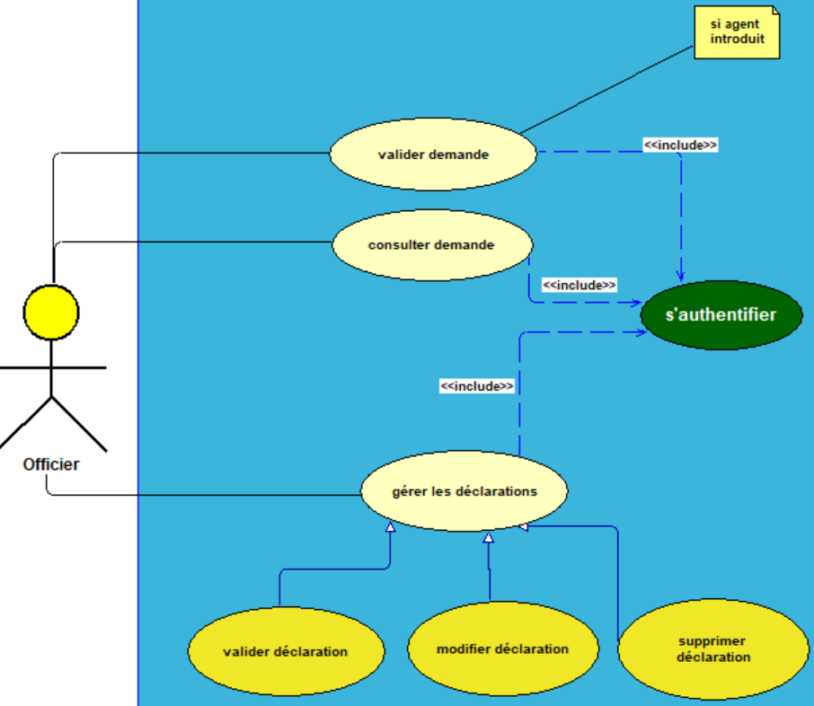

Figure 1 : Diagramme de cas d’utilisation cas de l’officier

#### Diagramme de l’agent

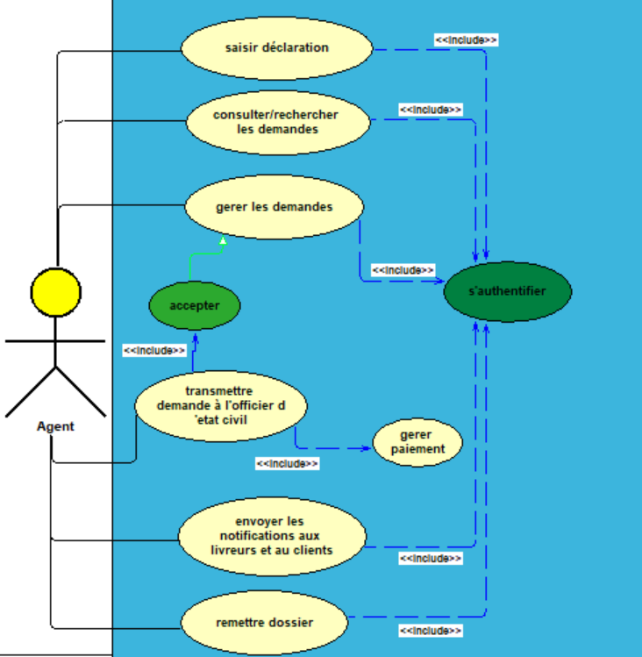

Figure 2:Diagramme de cas d’utilisation cas de l’agent

#### Diagramme du citoyen

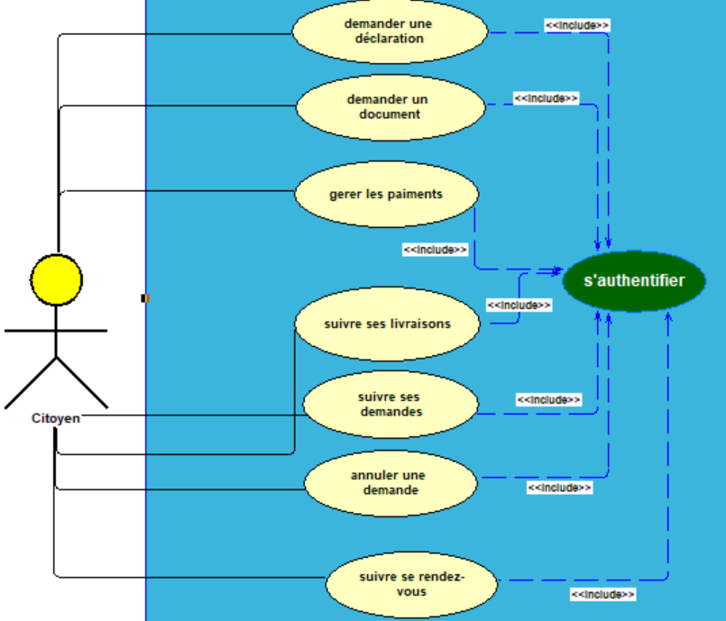

Figure 3:Diagramme de cas d’utilisation cas du Citoyen

#### Diagramme du livreur

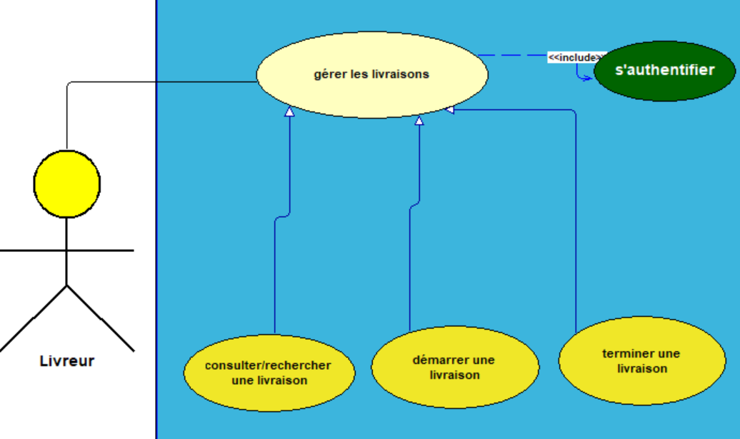

Figure 4:Diagramme de cas d’utilisation cas du livreur

#### Diagramme de l’administrateur

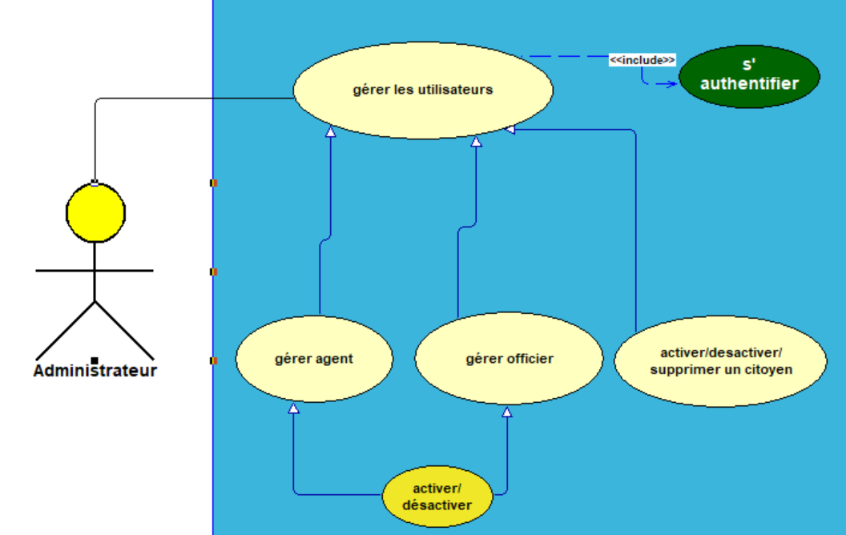

Figure 5: Diagramme de cas d’utilisation de l’administrateur

### Diagrammes de séquence

Le diagramme de séquence UML affiche les événements par ordre chronologique. C’est  
pourquoi on l’appelle parfois diagramme d’événement ou scénario d’événement. L’ordre  
(c’est-à-dire l’ordre exact) est plus important que des dates précises. Toutefois, vous  
pouvez ajouter des restrictions à votre modèle. Par exemple, une limite de temps pour un  
processus particulier (comme l’entrée du code PIN à un guichet automatique) peut provoquer  
un événement (retour de la carte si aucune entrée n’est effectuée après un certain temps).  
Le diagramme de séquence décrit comment les objets (et les instances) échangent des messages  
dans un ordre particulier. Les objets sont les éléments de base des diagrammes UML. Selon le  
type de diagramme, ils représentent certaines caractéristiques d’un élément du système. Dans  
les interactions, les objets sont des lignes de vie.  
Dans un système, des demandes sont constamment faites et des réponses sont envoyées. Le  
destinataire prend ensuite une décision en fonction de la demande spécifique et de ses propres  
règles prédéfinies. Un tel réseau de décisions et d’interactions possibles est généralement  
représenté par un diagramme d’activités. Si vous imaginez toutes les décisions possibles  
(oui/non) sous forme d’arborescence, vous obtenez probablement l’image d’un réseau  
fortement ramifié. Le diagramme de séquence ne montre qu’un seul chemin spécifique dans  
ce réseau.  
Le diagramme de séquence diffère du diagramme de cas d’application UML en particulier  
par son ordre détaillé. Si un nouveau processus de gestion doit être introduit, le cas d’utilisation  
fournit une bonne synthèse des besoins. Si, par contre, vous devez définir des cas concrets avec  
un planning, créez un diagramme de séquence. Ceci vous permet d’afficher des sous-domaines  
individuels plus précisément. Avec ce soi-disant scénario d’application, vous mettez  
les connexions logiques de votre cas d’application à l’épreuve.  
Les diagrammes de séquence UML sont également utiles lorsque vous devez représenter  
graphiquement des opérations complexes pour une meilleure compréhension. La modélisation  
claire vous permet d’identifier rapidement les stations par lesquelles une tâche unique doit  
passer pour être accomplie avec succès. Vous pouvez ainsi planifier et tester vos  
méthodes avant de les mettre en œuvre dans votre activité quotidienne ou dans un système  
informatique.  
Pour représenter les structures de commande d’un langage de programmation supérieur, vous  
combinez plusieurs diagrammes de séquence dans un fragment combiné.

### Diagramme de classe

L’objectif du diagramme de séquence est de représenter les interactions entre objets qui  
composent le système en indiquant la chronologie des échanges. Cette représentation peut se  
réaliser par cas d’utilisation en considérant les différents scenarios associes.  
Il se concentre sur la séquence des interactions d’un point de vue temporel. Il fait apparaitre les  
objets intervenant dans l’interaction (les acteurs ou objets appartenant au système) et la  
description des interactions (messages) entre les intervenants.  
Dans un digramme de séquence, deux types de messages peuvent être distingues :

* Message synchrone : Dans ce cas l’émetteur reste en attente de la réponse à son message avant de poursuivre ses actions. La flèche avec extrémité pleine symbolise ce type de message. Le message retour peut ne pas être représente car il est inclus dans la fin d’exécution de l’opération de l’objet destinataire du message.
* Messages asynchrones : Dans ce cas l’émetteur n’attend pas la réponse à son message. Il poursuit l’exécution de ses opérations. C’est une flèche avec extrémité non pleine qui symbolise ce type de message.

Figure 6:diagramme de classe

### Diagrammes de cas d’activités

Le diagramme d’activités concerne le comportement interne des opérations ou des cas  
d’utilisation. Cependant le comportement vise ici s’applique au flot de contrôle et aux flots de  
données propres a un ensemble d’activités et non plus relativement à une seule classe.  
Il décrit les traitements en s’affranchissant partiellement de la structuration e l’application .il  
modélise le flot de contrôle des traitements.

Les composants fondamentaux d’un DAC sont :

* Activités
* Transitions
* Objets

Une activité est un comportement qui décrit un séquencement organise d’actions. Le flot d’exécution est modalisée par les nœuds relies par des transitions. Ces dernières matérialisent le passage d’une activité vers une autre. Elles sont représentées par des flèches en traits pleins qui connectent les activités entre elles. Le flot de contrôle reste dans l’activité jusqu’à la fin de l’exécution des traitements.

Il existe trois familles de nœuds d’activités : les nœuds exécutables ou d’exécution, les nœuds objets et les nœuds de contrôle.

Parmi les concepts spécifiques au diagramme d’activité, on peut noter :

* + - * Le nœud de bifurcation
      * Le nœud de jonction
      * Le nœud de fusion
      * Le pin d’entrée et de sortie
      * Le flot d’objet
      * La partition

# Implémentation de la solution

## Gestion de la base de données

Un système de gestion de [base de données](https://www.oracle.com/fr/database/definition-base-de-donnees.html) (SGBD) est le logiciel qui permet à un ordinateur de stocker, récupérer, ajouter, supprimer et modifier des données. Un SGBD gère tous les aspects primaires d'une base de données, y compris la gestion de la manipulation des données, comme l'authentification des utilisateurs, ainsi que l'insertion ou l'extraction des données. Un SGBD définit ce qu'on appelle le schéma de données ou la structure dans laquelle les données sont stockées.

Les outils que nous utilisons tous au quotidien nécessitent des SGBD en coulisse. Cela  
comprend les guichets automatiques bancaires, les systèmes de réservation de vols, les systèmes  
d'inventaire au détail et les catalogues de bibliothèques, par exemple.

### Etude des SGBD

Une base de données permet de stocker et de retrouver l’intégralité de données brutes ou  
d’informations en rapport avec un thème ou une activité ; celles-ci peuvent être de natures  
différentes et plus ou moins reliées entre elles. En effet, leurs données peuvent y être très  
structurées (base de données relationnelles par exemple), ou bien hébergées sous la forme de  
données brutes déstructurées (base de données NoSQL Redis par exemple) qui, dans ce cas,  
seront ensuite parcourues de manière organisée au moment de la lecture via des moteurs  
spécifiques (comme Elasticsearch). Une base de données peut être localisée dans un même  
support informatisé, ou réparties sur plusieurs machines à plusieurs endroits (base de données  
NoSQL par exemple).

La base de données est au centre des dispositifs informatiques de collecte, mise en forme,  
stockage et utilisation d’informations. Le dispositif comporte un système de gestion de base de  
données (SGBD) qui est un logiciel moteur qui manipule la base de données et dirige l’accès  
à son contenu. De tels dispositifs comportent également des logiciels applicatifs, et un ensemble  
de règles relatives à l’accès et l’utilisation des informations. Une base de données est composée  
d’une collection de fichiers ; on y accède par le SGBD qui reçoit des demandes de manipulation  
du contenu et effectue des opérations nécessaires sur les fichiers. Il cache la complexité des  
opérations et offre une vue synthétique sur le contenu. Le SGBG permet à plusieurs usagers de  
manipuler simultanément le contenu, et peut offrir différentes vues sur un même ensemble de  
données. Le recours aux bases de données est une alternative au procédé classique de stockage  
de données, par lequel une application place des données dans des fichiers manipulés par  
l’application. Il facilite le partage des informations, permet le contrôle automatique de la  
cohérence et de la redondance des informations, la limitation de l’accès aux informations et la  
production plus aisée des informations synthétiques à partir des renseignements bruts.  
Le SGBD gère trois choses importantes : les données, le moteur de base de données qui permet  
d'accéder aux données, de les verrouiller et de les modifier, et le schéma de base de données,  
qui définit la structure logique de la base de données. Ces trois éléments fondamentaux  
contribuent à assurer la concomitance, la sécurité, l'intégrité des données et l'uniformité des  
procédures administratives.

Les tâches typiques d'administration de base de données prises en charge par le SGBD  
comprennent la gestion des changements, la surveillance/réglage des performances et la  
sauvegarde et la restauration. De nombreux systèmes de gestion de bases de données sont  
également responsables de la récupération, du redémarrage et de la récupération automatisée,  
ainsi que de l'enregistrement et de la vérification des activités.

### Choix du SGBD MySQL

MySQL est un Système de Gestion de Base de Données (SGBD) parmi les plus populaires au  
monde. Il est distribué sous double licence, une licence publique générale GNU et une  
propriétaire selon l’utilisation qui en est faites. La première version de MySQL est apparue en  
1995 et l’outil est régulièrement entretenu.

Ce système est particulièrement connu des développeurs pour faire partit des célèbres quatuors : WAMP (Windows, Apache, MySQL et PHP), LAMP (Linux) et MAMP (Mac). Ces packages sont si populaires et simples à mettre en œuvre que MySQL est largement connu et exploité comme système de gestion de base de données pour des applications utilisant PHP. C’est d’ailleurs pour cette raison que la plupart des hébergeurs web proposent PHP et MySQL.

MySQL est la base de données open source la plus populaire au monde. Bien qu'elle soit avant tout connue pour son utilisation par des sociétés Web, telles que Google, Facebook et Yahoo!, MySQL est également une base de données embarquée très populaire. Plus de 3000 éditeurs de logiciels et fabricants de matériel lui font confiance, parmi lesquels sept des dix plus grandes entreprises logicielles au monde. Ce livre blanc examine en premier lieu les bases de données embarquées en général - leur nature, le marché des bases de données embarquées, et les avantages d’embarquer une base de données par rapport à supporter celles de vos clients ou développer votre propre base de données embarquée. Nous commencerons par aborder l'impact de l'utilisation de MySQL en tant que base de données embarquée sur les trois facteurs fondamentaux de la réussite commerciale à savoir les coûts, le chiffre d'affaires et les risques en réduisant le coût des marchandises vendues (COGS), augmentant la satisfaction client et réduisant les risques.

### Schéma relationnel de la base de données

## Langages de programmation et les Framework

### Etude des langages de programmation

Un langage de programmationest une notation conventionnelle destinée à formuler des algorithmes et produire des programmes informatiques qui les appliquent. D'une manière similaire à une langue naturelle, un langage de programmation est composé d'un alphabet, d’un vocabulaire, de règles de grammaire et de significations.

Les langages de programmation permettent de décrire d'une part les structures des données qui seront manipulées par l'appareil informatique, et d'autre part d'indiquer comment sont  
effectuées les manipulations, selon quels algorithmes. Ils servent de moyens de communication par lesquels le programmeur communique avec l'ordinateur, mais aussi avec d'autres programmeurs ; les programmes étant d'ordinaire écrits, lus, compris et modifiés par une équipe de programmeurs. Un langage de programmation est mis en œuvre par un traducteur automatique : compilateur ou interprète. Un compilateur est un programme informatique qui transforme dans un premier temps un code source écrit dans un langage de programmation donné en un code cible qui pourra être directement exécuté par un ordinateur, à savoir un programme en langage machine ou en code intermédiaire, tandis que l’interprète réalise cette traduction « à la volée »

Les langages de programmation offrent différentes possibilités d'abstraction et une notation  
proche de l'algèbre, permettant de décrire de manière concise et facile à saisir les opérations de manipulation de données et l'évolution du déroulement du programme en fonction des  
situations. La possibilité d'écriture abstraite libère l'esprit du programmeur d'un travail superflu, notamment de prise en compte des spécificités du matériel informatique, et lui permet ainsi de se concentrer sur des problèmes plus avancés.

### Choix des langages de programmation

#### HTML

Il a été créé en 1991 et a pour fonction de structurer et de donner du sens à du contenu.  
Son rôle est de gérer et organiser le contenu. C’est donc en HTML qu’est écrit ce qui doit être  
affiché sur la page : du texte, des liens, des images…

Les versions de HTML :

* 1991 : HTML1 est la toute première version créée par Tim Berner Lee.
* 1994 : HTML2, la deuxième version du HTML. C'est cette version qui posera en fait  
  les bases des versions suivantes du HTML. Les règles et le fonctionnement de cette  
  version sont donnés par le W3C (tandis que la première version a été créée par un seul  
  homme).
* 1996 : HTML3, rajoute de nombreuses possibilités au langage comme les tableaux, les  
  applets, les scripts, le positionnement du texte autour des images, etc.
* 1998 : HTML4, version la plus répandue du HTML propose l'utilisation de frames (qui découpent une page web en plusieurs parties), des tableaux plus complexes, des  
  améliorations sur les formulaires, etc. Mais surtout, cette version permet pour la  
  première fois d'exploiter des feuilles de style (CSS).
* 2007 : HTML5 : c'est La dernière version. Elle apporte de nombreuses améliorations  
  comme la possibilité d'inclure facilement des vidéos, un meilleur agencement du  
  contenu, de nouvelles fonctionnalités pour les formulaires, etc.C4est cette version sur  
  laquelle nous allons travailler.

#### CSS

CSS signifie Cascading Style Sheets, soit « feuilles de style en cascade. Il a été créé en 1996  
pour compléter le HTML .CSS a pour rôle de mettre en forme du contenu en lui appliquant ce  
qu’on appelle des styles. Il gère l'apparence de la page web (agencement, positionnement,  
décoration, couleurs, taille du texte…)

#### PHP

Le sigle PHP signifiait à l’origine Personal Home Page. Pour Rasmus Lerdorf, l’auteur de ce qui allait devenir le langage de script côté serveur incorporable dans tout document HTML que nous connaissons, il s’agissait alors d’ajouter quelques fonctionnalités à ses pages personnelles.  
PHP signifie aujourd’hui PHP Hypertext Preprocessorcar il renvoie à un navigateur un  
document HTML construit par le moteur de script Zend Engine 2 de PHP, dont nous allons voir le fonctionnement. Il permet de créer des pages web dynamiques et interactives. Imaginez que vous soyez fan de moto et que vous vouliez présenter les photos de vos modèles préférés et leurs caractéristiques techniques. La création de quelques pages HTML statiques, agrémentées de liens pour naviguer d’une page à l’autre, peut suffire. Imaginez maintenant que vous soyez rejoint par d’autres personnes qui partagent la même  
passion et que votre site présent des centaines de modèles et une rubrique de petites annonces  
et de contacts entre membres. La quantité d’informations à présenter ne permet plus de naviguer dans le site au moyen de liens mais réclame, dès la page d’accueil, un moteur de recherche. L’utilisateur saisit un ou plusieurs critères de recherche, à partir desquels le code d’un script PHP crée une page contenant les informations recherchées et seulement elles. Chaque visiteur et chaque besoin particulier génèrent donc des pages différentes, personnalisées, construites dynamiquement. PHP permet en outre de créer des pages interactives. Une page interactive permet à un visiteur de saisir des données personnelles. Ces dernières sont ensuite transmises au serveur, où elles peuvent rester stockées dans une base de données pour être diffusées vers d’autres utilisateurs. Un visiteur peut, par exemple, s’enregistrer et retrouver une page adaptée à ses besoins lors d’une visite ultérieure. Il peut aussi envoyer des e-mails et des fichiers sans avoir à passer par son logiciel de messagerie. En associant toutes ces caractéristiques, il est possible de créer aussi bien des sites de diffusion et de collecte d’information que des sites d’e-commerce, de rencontres ou des blogs. Pour contenir la masse d’informations collectées, PHP s’appuie généralement sur une base de données, généralement MySQL mais aussi SQLite, et sur des serveurs Apache. PHP, MySQL et Apache forment d’ailleurs le trio ultra dominant sur les serveurs Internet. Quand ce trio est associé sur un serveur à Linux, on parle de système LAMP (Linux, Apache, MySQL, PHP). PHP est utilisé aujourd’hui par plus des trois quarts des sites dynamiques de la planète et par les trois quarts des grandes entreprises françaises. Pour un serveur Windows, on parle de système WAMP, mais ceci est beaucoup moins courant.

Les versions de PHP :

* Né en1994 avec le site perso de Rasmus Lerdof

Version 1.0 de PHP : *Personal Home Page* Contrôle de saisie

* Version 2.0 Structures, DBm, MySQL, PostgresDB PHP Hypertext PreProcessor Script compilé au serveur
* 1998 ***:*** Naissance de PHP 3.0 invasion PHP Plus 70.000 sites
* 2000: PHP 4.0 qui intègre en mode natif le moteur Zend plus rapide, plus fiable et plus  
  complet. Les scripts sont désormais compilés puis exécutés. Sessions http
* 2004: PHP 5 PDO: PHP Data Objects
* 2013 : PHP 5.5

#### JavaScript

JavaScript est un langage de programmation de scripts principalement employé dans les pages  
web interactives et à ce titre est une partie essentielle des applications web. Avec les  
technologies HTML et CSS, JavaScript est parfois considéré comme l'une des technologies  
cœur du World Wide Web. Une grande majorité des sites web l'utilisent3, et la majorité  
des navigateurs web disposent d'un moteur JavaScript4 dédié pour l'interpréter,  
indépendamment des considérations de sécurité qui peuvent se poser le cas échéant.

C'est un langage orienté objet à prototype, c'est-à-dire que les bases du langage et ses  
principales interfaces sont fournies par des objets qui ne sont pas des instances de classes, mais  
qui sont chacun équipés de constructeurs permettant de créer leurs propriétés, et notamment  
une propriété de prototypage qui permet de créer des objets héritiers personnalisés. En outre,  
les fonctions sont des objets de première classe. Le langage supporte  
le paradigme objet, impératif et fonctionnel. JavaScript est le langage possédant le plus large  
écosystème grâce à son gestionnaire de dépendances npm, avec environ 500 000 paquets  
en août 2017.

JavaScript a été créé en 1995 par Brendan Eich. Il a été standardisé sous le nom  
d'ECMAScript en juin 1997 par Ecma International dans le standard ECMA-262. Le standard  
ECMA-262 en est actuellement à sa 8e édition. JavaScript n'est depuis qu'une implémentation  
d'ECMAScript, celle mise en œuvre par la fondation Mozilla. L'implémentation d'ECMAScript  
par Microsoft (dans Internet Explorer jusqu'à sa version 9) se nomme JScript, tandis que celle  
d'Adobe Systems se nomme ActionScript. JavaScript est aussi employé pour les serveurs6 avec l'utilisation (par exemple) de Node.js ou de Deno.

#### Bootstrap

Bootstrap est une collection d'outils utiles à la création du design (graphisme, animation et  
interactions avec la page dans le navigateur, etc.) de sites et d'applications web. C'est un  
ensemble qui contient des codes HTML et CSS, des formulaires, boutons, outils de navigation  
et autres éléments interactifs, ainsi que des extensions JavaScript en option. C'est l'un des  
projets les plus populaires sur la plate-forme de gestion de développement GitHub.

#### AJAX

AJAX est l'acronyme d'Asynchronous JavaScript and XML permet d’exécuter des requêtes  
HTTP sans pour autant avoir à recharger la page qui l’exécute. Il offre la possibilité d’exécuter des requêtes HTTP à partir de pages HTML sans avoir à les recharger. C’est aussi un ensemble de technologies destinées à réaliser des mises à jour rapides du contenu d'une page Web et ne nécessite pas le rechargement visible par l'utilisateur de la page Web. Le transfert de données est géré exclusivement par le JavaScript, et utilise certaines technologies de formatage de données, comme le XML ou le JSON.

## Environnement de Développement

### Etude des environnements de développement

En programmation informatique, un environnement de développement est un ensemble d'outils qui permet d'augmenter la productivité des programmeurs qui développent des logiciels. Il comporte un éditeur de texte destiné à la programmation, des fonctions qui permettent, par pression sur un bouton, de démarrer le compilateur ou l'éditeur de liens ainsi qu'un débogueur en ligne, qui permet d'exécuter ligne par ligne le programme en cours de construction. Certains environnements sont dédiés à un langage de programmation en particulier.

### Choix des environnements de développement

#### PowerAMC

PowerDesigner (anciennement PowerAMC) est un logiciel de conception créé par la  
société SAP, qui permet de modéliser les traitements informatiques et leurs bases de  
données associées. Il a été créé par SDP sous le nom AMC*Designor, racheté par Powersoft  
qui lui-même a été racheté par Sybase en 1995. Depuis 2010 Sybase appartient à l'éditeur  
allemand SAP.  
Avant mars 2016, la version française était commercialisée par SAP sous la marque  
PowerAMC2, jusqu'à la fusion avec la version internationale sous le nom PowerDesigner depuis la version 16.63.  
PowerDesigner est disponible sous forme d'application native Microsoft Windows ou  
comme plugin éclipse. Par défaut, PowerDesigner stocke ses modèles sous forme de fichiers,  
dont l’extension dépend du type de modèle: BPM (pour business process  
model), cdm (pour conceptual data model)... La structure interne du fichier peut être  
du XML ou du binaire compressé. PowerDesigner peut aussi stocker ses modèles dans un  
Référentiel.

#### Xamp Serveur

XAMPP est un ensemble de logiciels permettant de mettre en place un serveur Web local,  
un serveur FTP et un serveur de messagerie électronique. Il s'agit d'une distribution de logiciels libres (***X*** (cross) ***A***pache ***M***ariaDB ***P***erl ***P***HP) offrant une bonne souplesse d'utilisation, réputée pour son installation simple et rapide. Ainsi, il est à la portée d'un grand nombre de personnes puisqu'il ne requiert pas de connaissances particulières et fonctionne, de plus, sur les systèmes d'exploitation les plus répandus.  
Il est distribué avec différentes bibliothèques logicielles qui élargissent la palette des services  
de façon notable : OpenSSL, Expat (parseur XML) PNG, SQLite, zlib… ainsi que différents  
modules Perl et Tomcat. Nombre de ces extensions étant inutiles aux débutants, une version  
allégée — version lite — est en conséquence aussi proposée.  
Officiellement, XAMPP permet de configurer un serveur de test local avant la mise en œuvre  
d'un site internet, et son usage n'est pas recommandé pour un serveur dit de production

#### Notepad++

Notepad++ est un éditeur de texte gratuit et open source qui se place comme une alternative intéressante à Notepad, le bloc-notes intégré à Windows, mais pas seulement. Le logiciel est très léger, mais embarque de nombreuses fonctionnalités intéressantes, en particulier pour éditer le code de vos projets. Son interface graphique de style classique est claire et donne un accès rapide à toutes les fonctionnalités grâce à une barre d’outils dans la partie supérieure de la fenêtre. Outre les fonctionnalités standards de ce type d’application, on notera la coloration syntaxique disponible pour plus d’une vingtaine de langages de programmation tels que PHP, C++ ou Python. Elle propose également l’ajout de plug-ins variés dont l’auto-complétion qui vous fera gagner un temps précieux.

L’éditeur est multi vue, il offre donc la possibilité d’ouvrir plusieurs documents simultanément. Il est même possible d’ouvrir deux fois le même document. Une fonctionnalité pratique pour consulter deux parties d’un même code informatique sans avoir à faire défiler le texte.

# Présentation de l’application :

## Les interfaces de l’application

Les interfaces sont connues pour comme étant des dispositifs permettant des interactions entre  
différents acteurs. L’interface web est une interface humain-machine (pour des échanges entre  
humain et machine) constitue de pages web.

### Interface d’accueil

La page d’accueil, page d’entrée ou home page en anglais, est la page principale d’un site  
web, elle se distingue des autres pages du site par le fait qu’elle est censée représenter, à l’usager , le site sur le lequel il se trouve de manière claire et forte.

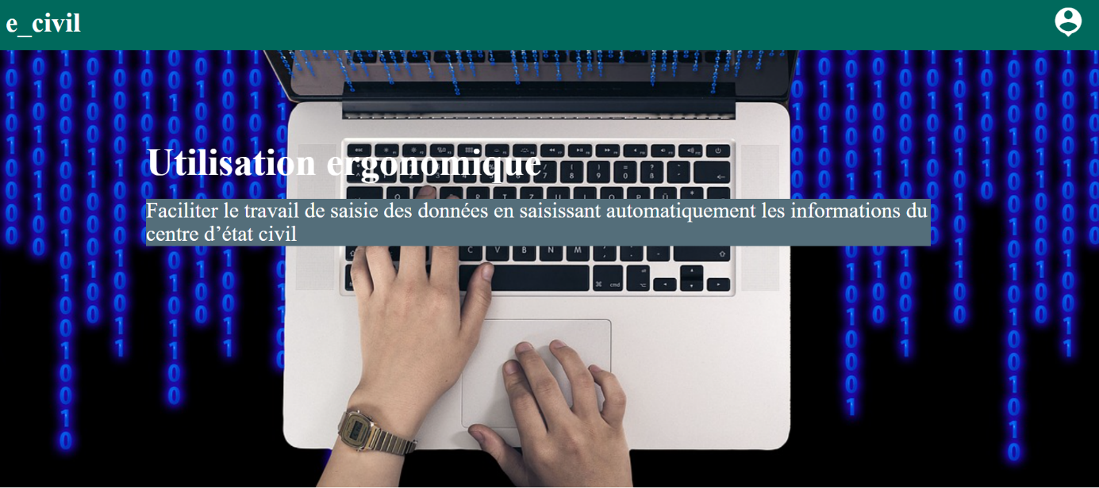

Figure 7: Page d’accueil

### Interface d’authentification

Cette interface permet l’authentification l’officier, de l’agent, du citoyen, du livreur ainsi que de l’administrateur. Apres vérification de l’email et du mot de passe donnés en entrée le système les redirige vers leurs espaces respectifs.

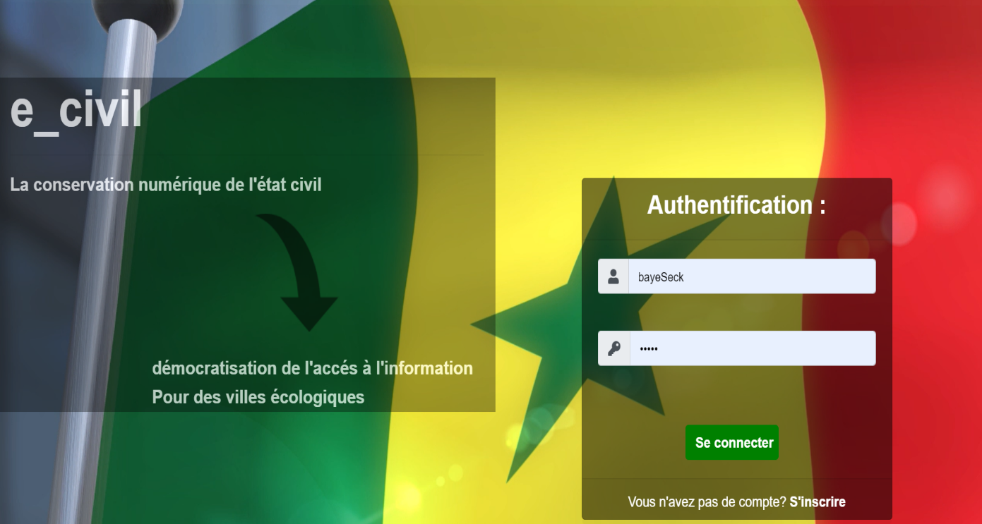

Figure 8: Page d’authentification

### Interface d’inscription

Cette fenêtre permet aux Utilisateurs de s’inscrire pour pouvoir utiliser la plateforme. Après l’inscription c’est à l’administrateur de valider les comptes en les envoyant des emails automatiques sur leur comptes Gmail avec un mot de passe par défaut.

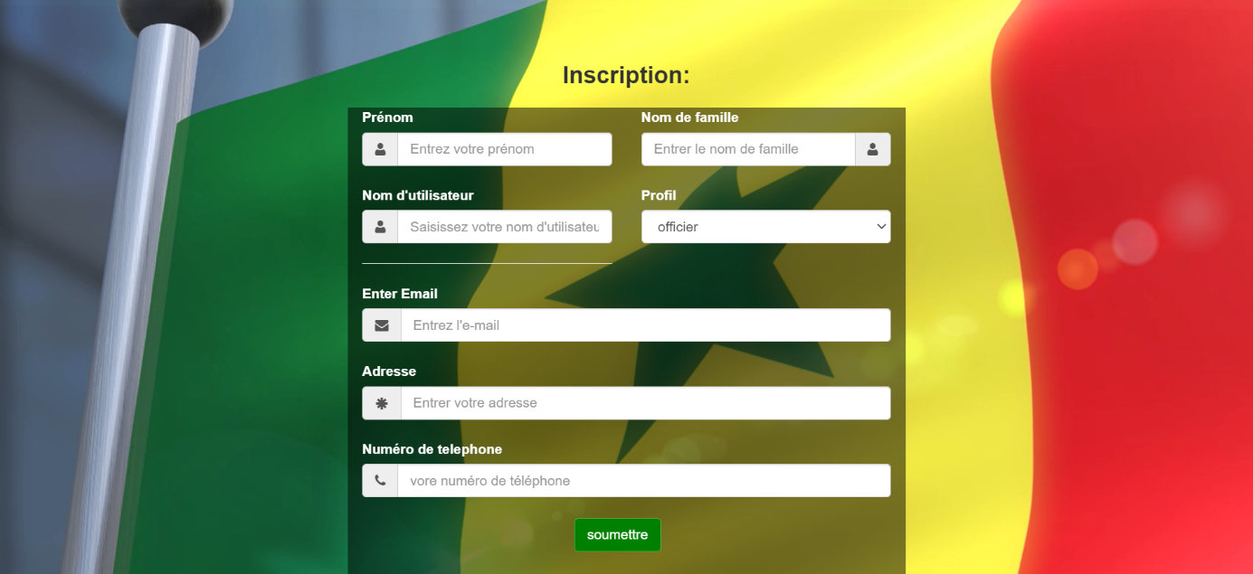

Figure 9:Page d’inscription

### Interface de modification de mot de passe

Ici les acteurs du système auront la possibilité de changer leur mot de passe après activation de leurs comptes par l’administrateur.

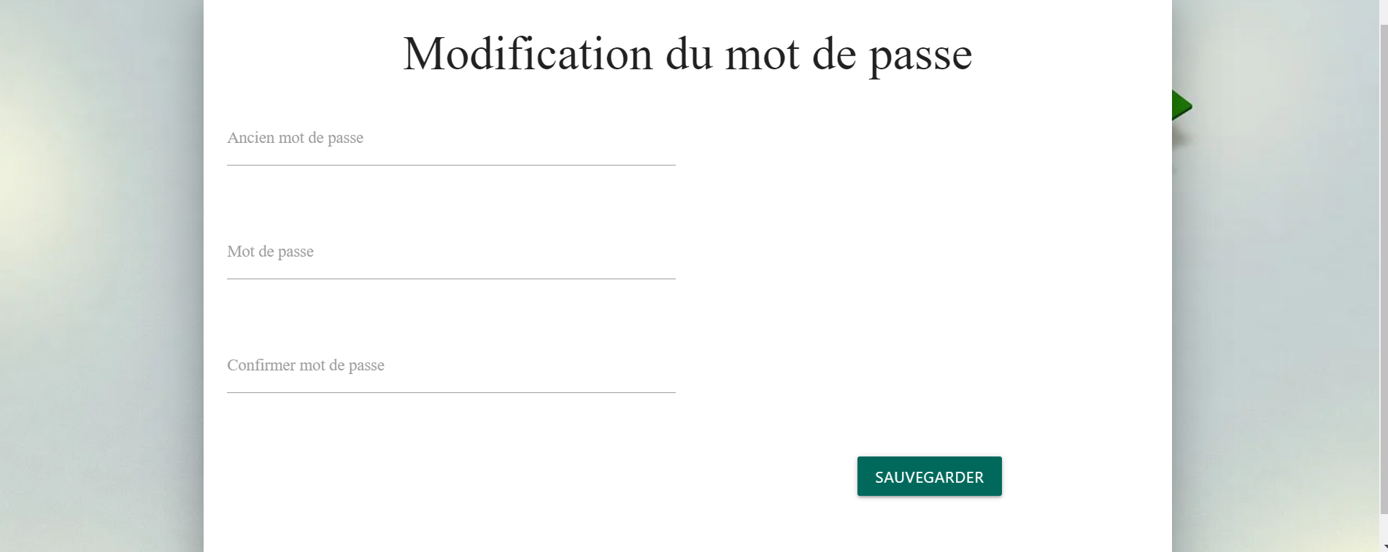

Figure 10:Interface de modification de mot de passe

### Interfaces de l’officier

* Ajouter une déclaration de naissance : avec cette interface l’officier va enregistrer un nouveau-né dans les registres

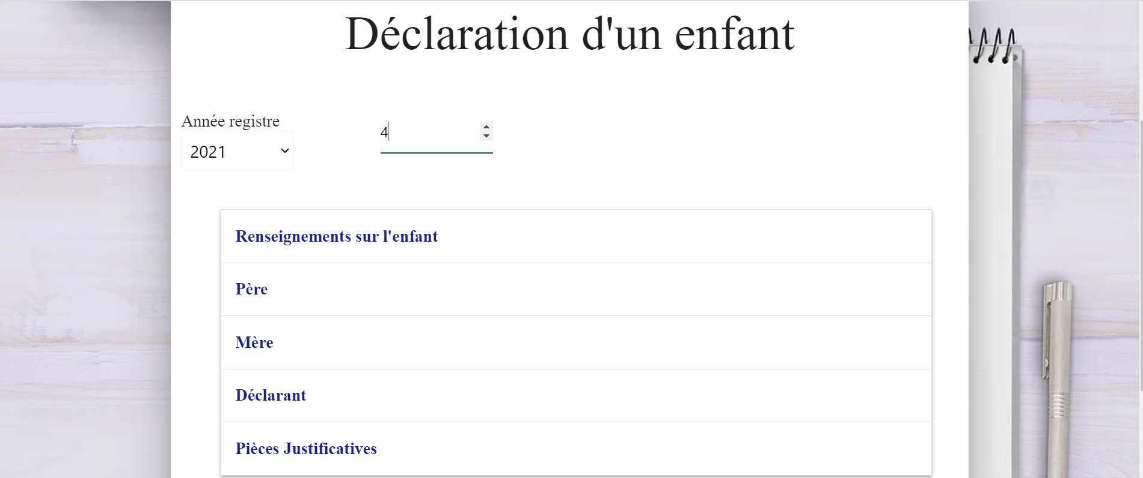

Figure 11:déclaration de naissance

* Visualiser la déclaration : là il pourra vérifier si les informations sont bonnes avant de les enregistrer dans les registres, puis il pourra effectuer une modification en cas d’erreur ou annuler l’enregistrement.

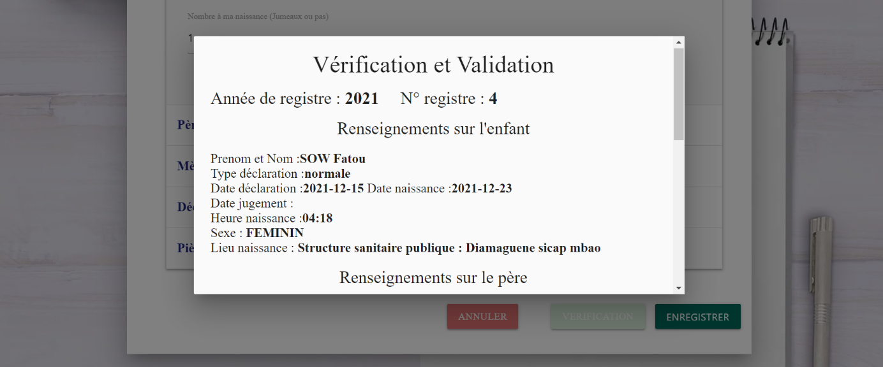

Figure 12:verification d'une déclaration

* Consulter les déclarations : dans cette interface l’officier peut voir toutes ses déclarations, il pourra effectuer une modification, une suppression ou visualiser les justificatifs.

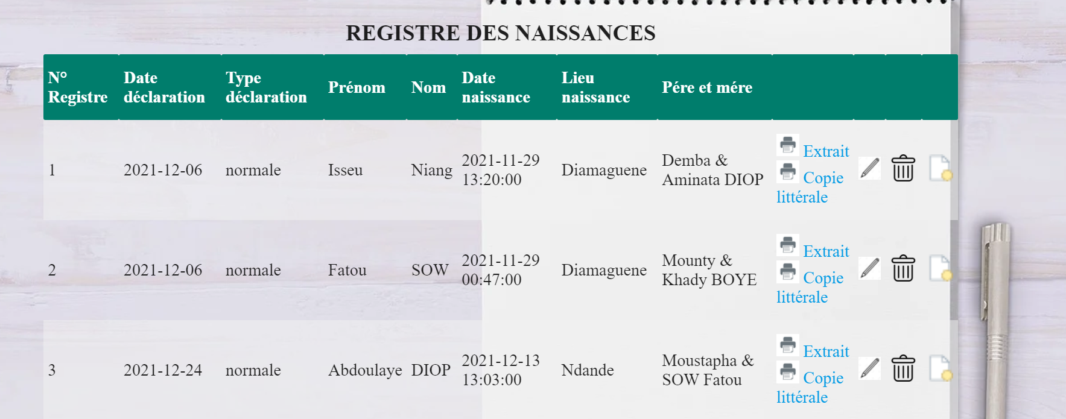

Figure 13:Consulter les déclarations

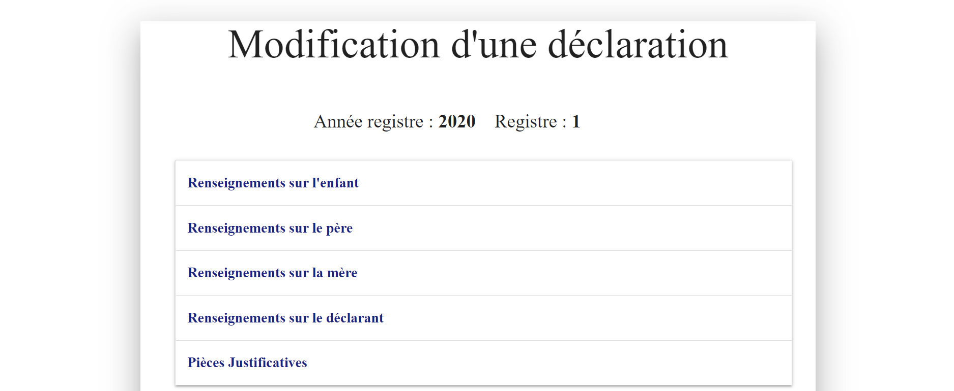

Figure 14:Interface de modification d’une déclaration

* Consulter les justificatifs : l’officier pourra consulter les justificatifs concernant une déclaration d’une naissance

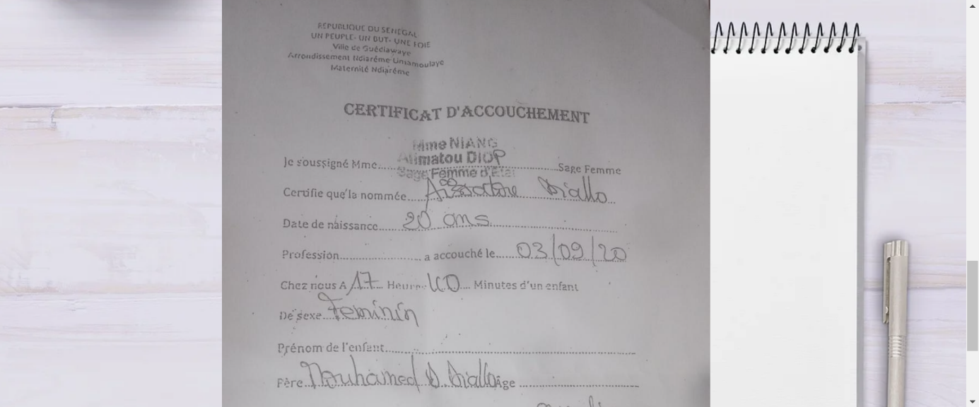

Figure 15:Interface pour la consultation des justificatifs

* Imprimer un extrait : avec cette interface l’officier pourra imprimer un extrait après enregistrement ou en cas de demande d’acte de naissance où y’aura certaines informations concernant un nouveau-né

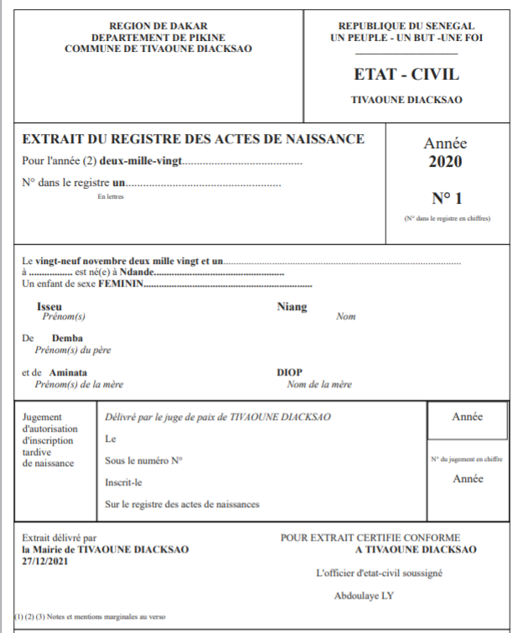

Figure 16:Impression d’un extrait

* Imprimer une copie littérale : imprimer une copie littérale d’un citoyen où vont se regrouper l’ensemble des informations d’un citoyen.

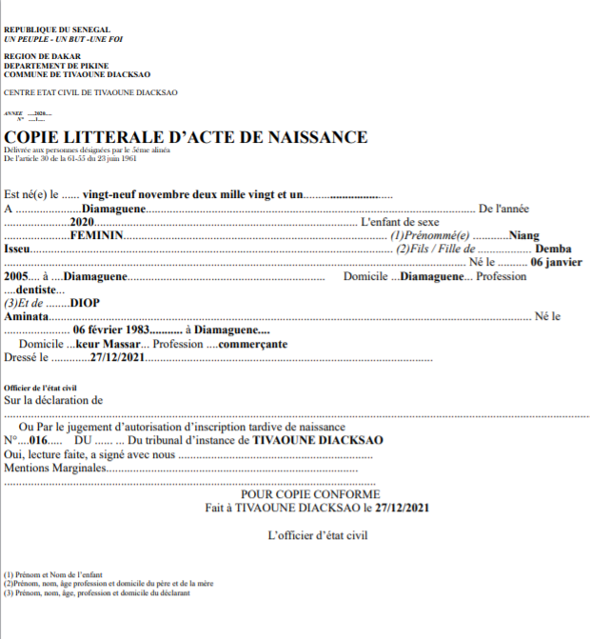

Figure 17:Impression d’une copie littérale

* Consulter les demandes d’acte de naissance par livraison : l’officier pourra consulter les demandes d’acte que l’agent l’a envoyé. C’est ici qu’il pourra faire valider une demande en l’imprimant, une fois que le traitement de la demande est totalement terminé il pourra effectuer une suppression

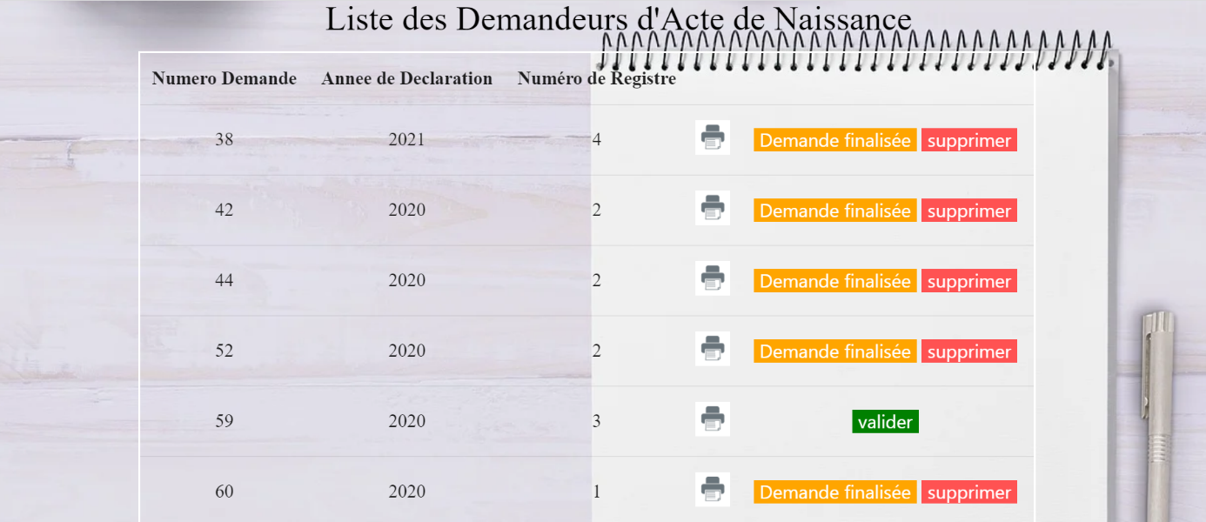

Figure 18:Liste des demandeurs d’acte de l’officier

### Interfaces de l’agent

* Consulter la liste des demandes de déclaration : Celle-ci a pour but de lister et gérer l’ensemble des demandes de déclaration qu’a envoyé le citoyen. Il peut voir les détails (les justificatifs que le citoyen a envoyé), valider la demande ou la rejeter.

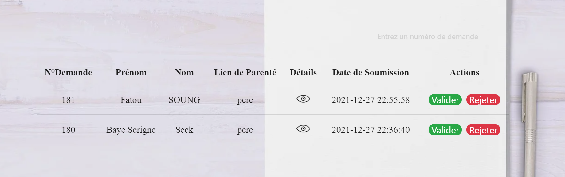

Figure 19:Interface de consultation de liste de demande de déclaration

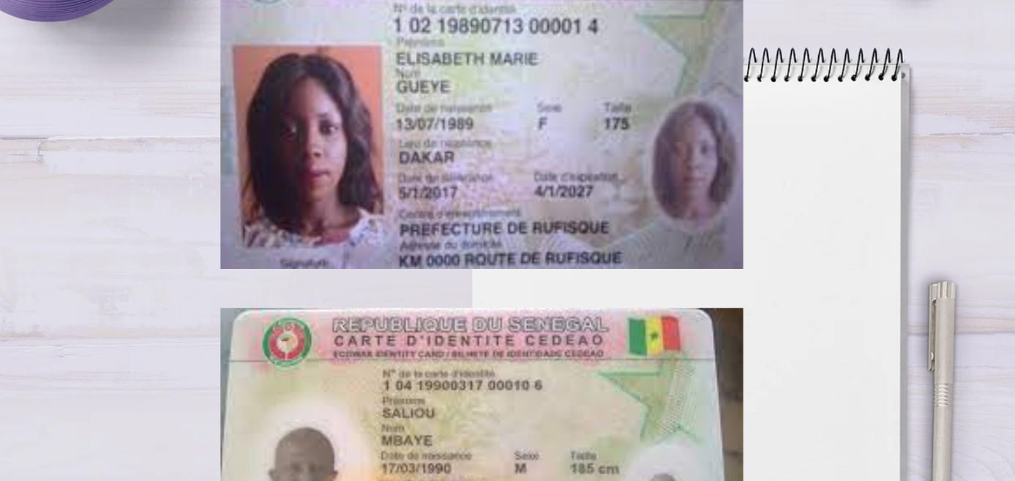

*Figure 20:Interface de consultation des détails d’une demande de déclaration*

* Valider une demande de déclaration : l’agent doit valider la demande de déclaration c’est-à-dire choisir le jour où le rendez-vous sera fixé à travers ce calendrier .

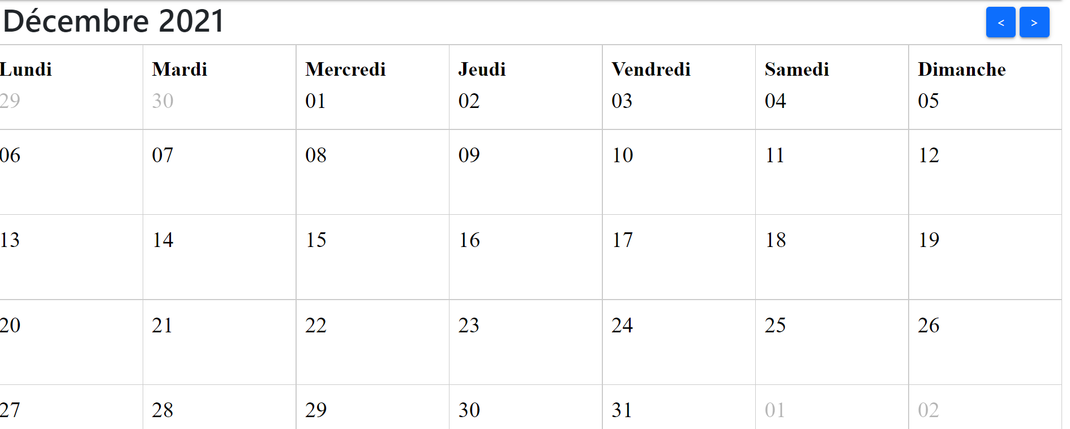

*Figure 21:Interface de fixation de rendez-vous*

* Interface d’ajout de rendez-vous : Avec cette interface l’agent fixe un rendez-vous avec le citoyen. Il aura la possibilité de choisir la date du rendez-vous ainsi que l’heure en fonction des heures de travail. C’est à cette instant précis que le citoyen doit amener les documents à la mairie pour faire sa déclaration avec ses justificatifs

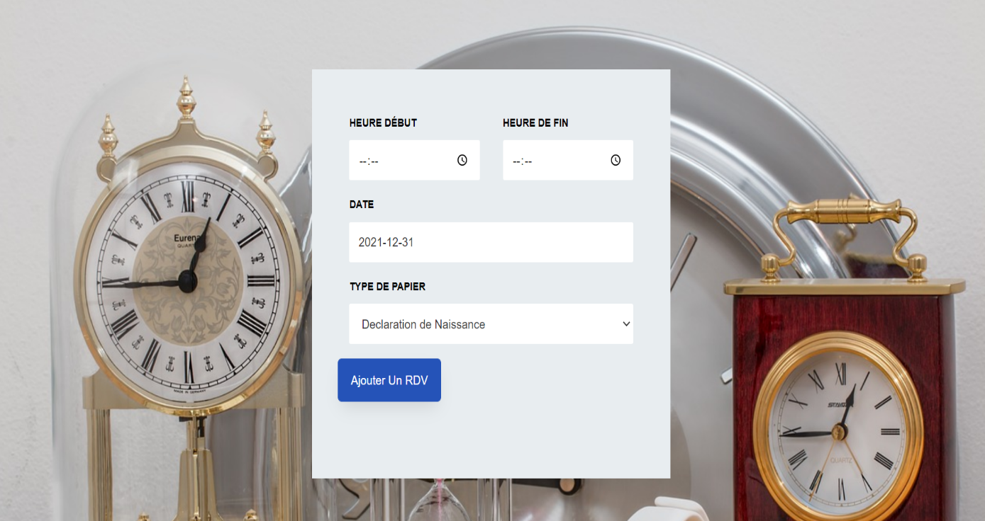

*Figure 22:Interface d’ajout de rendez-vous*

* Consulter les rendez-vous : l’agent a la possibilité de voir les rendez- vous du jour une fois qu’un jour du mois est choisi dans le calendrier. C’est dans cette partie qu’il pourra avoir la possibilité de fixer un nouveau rendez-vous.

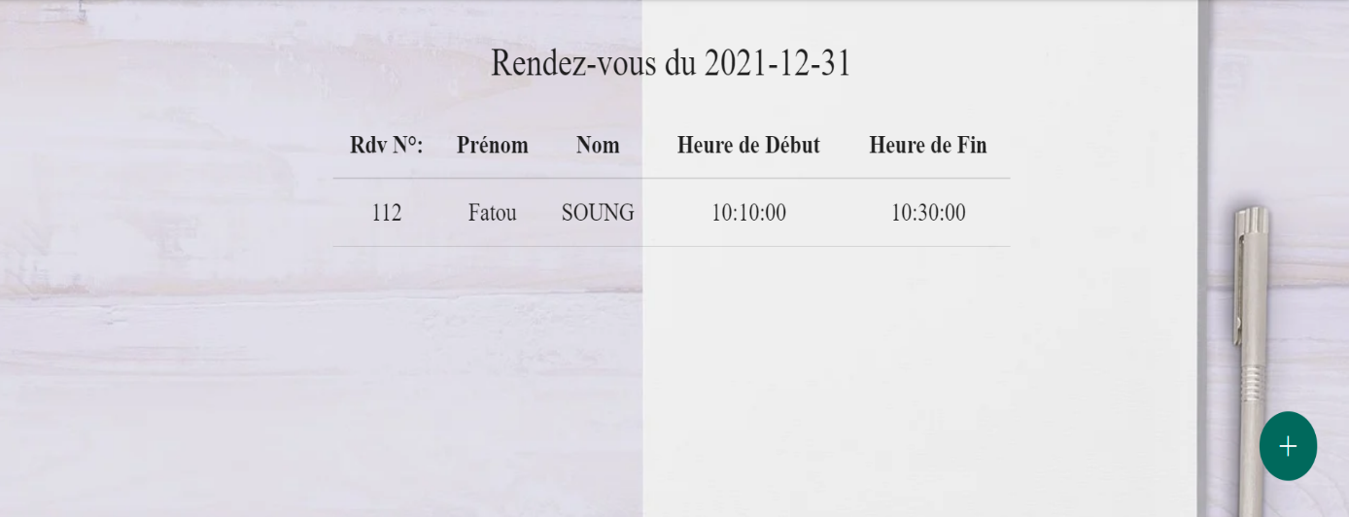

*Figure 23:Consultation des rendez-vous du jour*

* Consulter l’historique de ses demandes de déclaration : L’agent pourra consulter l’historique de ses demandes déjà traite et celles qui sont en cours de traitement.

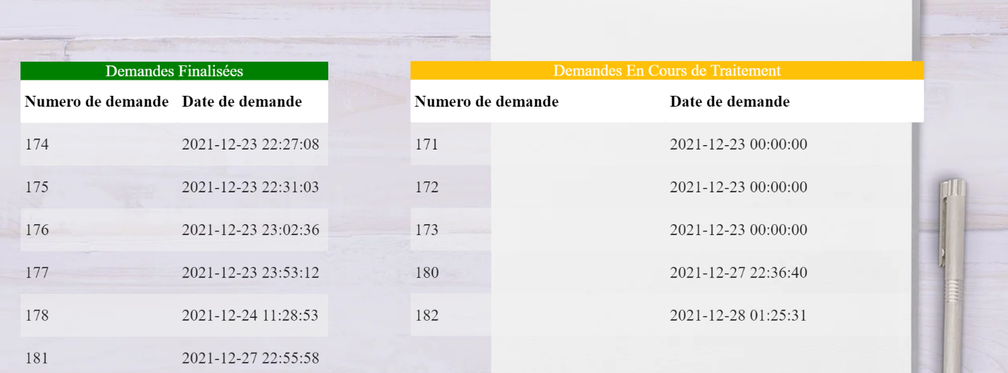

*Figure 24:Interface d’historique des demandes de déclaration*

* Consulter l’ensemble des rendez-vous du jour : Il pourra avec cette interface savoir les citoyens présents pour faire des déclarations. Cela permettra au citoyen de gagner du temps car le file d’attente lui sera épargné.

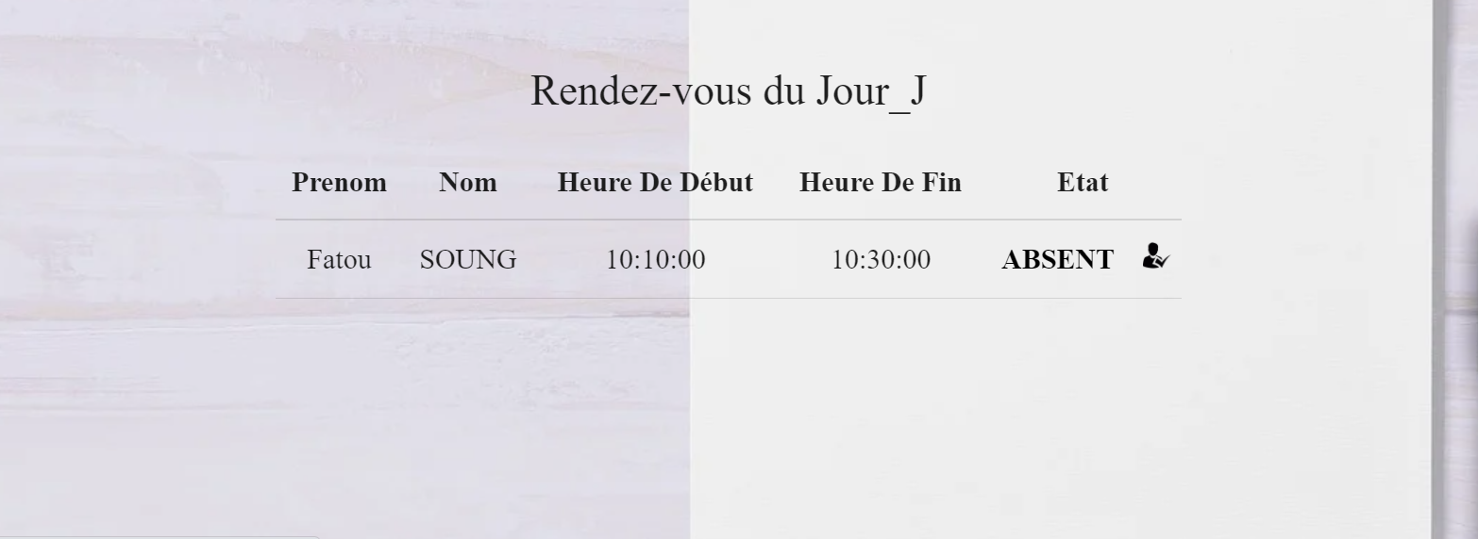

Figure 25:Interface de presence

* Consulter les demandes d’acte par livraison : Dans cette partie l’agent se charge de consulter les demandes d’acte par livraison. Il pourra accepter la demande pour que le citoyen puisse passer au paiement. Une fois le paiement établi le citoyen pourra l’agent a la possibilité de transmettre la demande à l’officier pour qu’il la valide. Apres validation de la demande par l’officier, l’agent pourra notifier le citoyen concerné et e livreur de la mairie

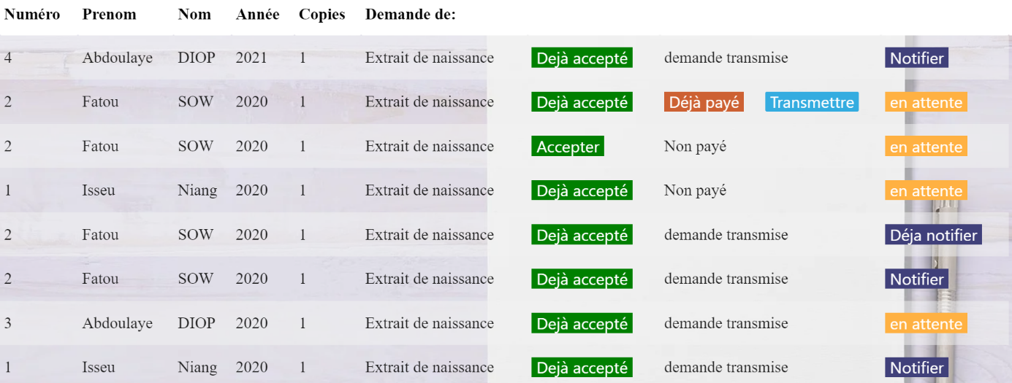

Figure 26:Interface de consultation des demandes de livraison

### Interfaces du citoyen

* Faire une demande de déclaration : C’est là que le citoyen fera sa demande de déclaration avec les justificatifs.

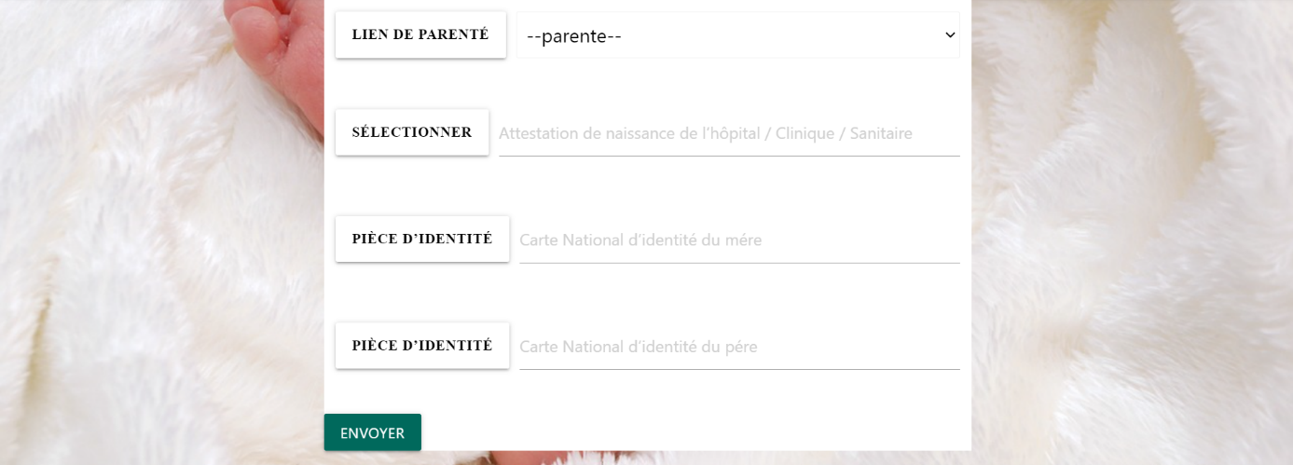

Figure 27:Interface de demande de déclaration

* Suivre ses demandes de déclaration : Avec cette interface le citoyen pour suivre l’état de ses demandes ; si ses demandes ont été valide ou rejeter. Il aura la possibilité d’annuler aussi les demandes qui n’ont pas encore été validé.

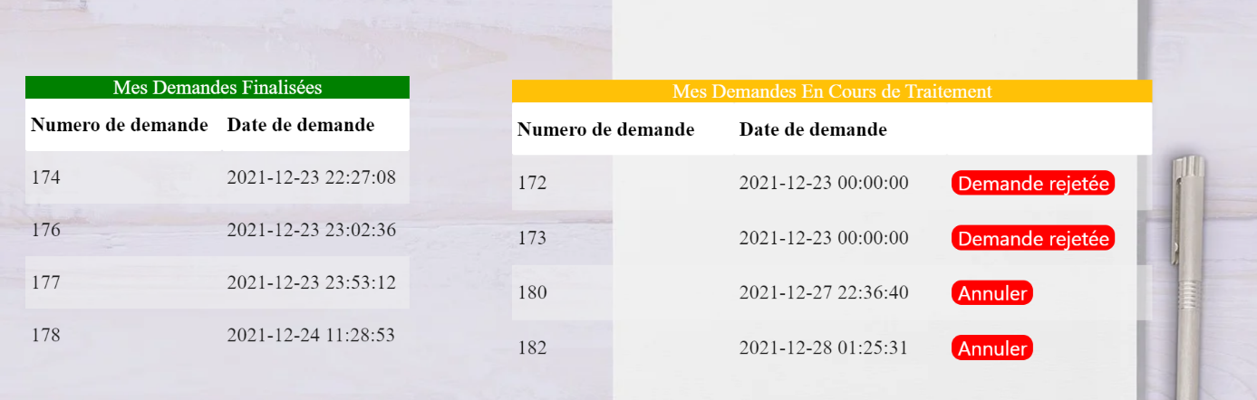

Figure 28:Interface de suivi de demande de déclaration

* Suivre ses rendez-vous : Dans cette interface le citoyen connaitra les rendez-vous qu’on lui a accordé pour la déclaration.

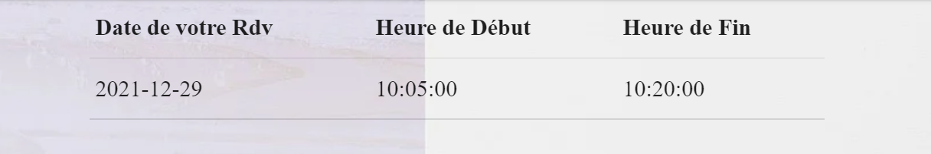

Figure 29:Interface de suivi de rendez-vous

* Faire une demande d’acte : Ici il pourra faire sa demande d’acte de naissance soit un extrait ou une copie littérale, choisir son mode de paiement c’est-à-dire sur place ou par livraison. Si le me mode choisi est sur place un rendez-vous lui sera affecté puis le citoyen passera à la mairie pour récupérer sa demande sinon la demande lui sera livré chez lui.

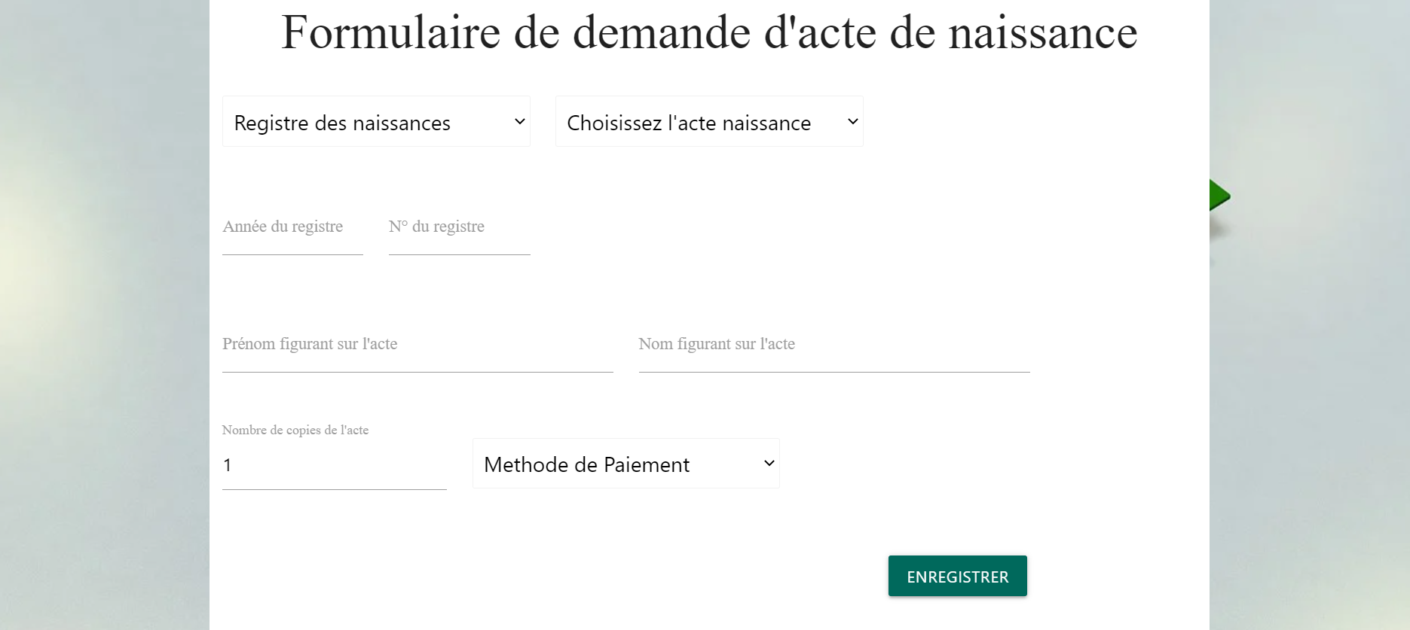

Figure 30:Interface de demande d’acte de naissance

* Suivre ses demandes d’acte : Le citoyen pourra consulter ses demandes d’acte c’est-à-dire poursuivre l’état d’avancement de ses demandes. Il sera en cours si l’agent n’a pas encore accepter sa demande et c’est en ce moment qu’il pourra effectuer une annulation de demande. Une fois la demande acceptée par l’agent, le citoyen pourra procéder au paiement. Il ne pourra suivre l’état de ses livraisons que si le paiement est fait.

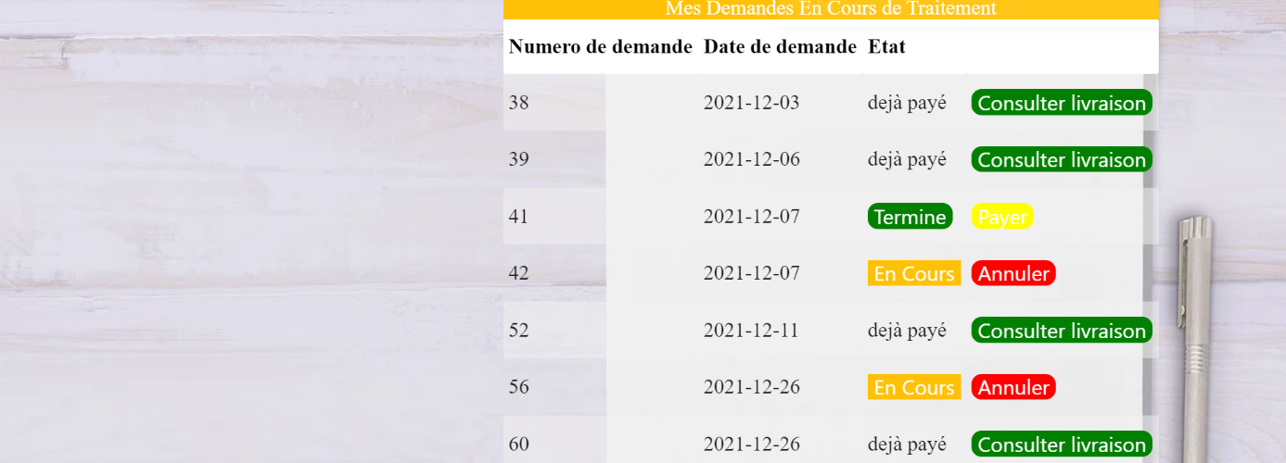

Figure 31:Interface de suivi de demande d’acte

* Consulter l’état de ses livraisons : Le citoyen pourra savoir si sa livraison est démarrée ou non.



Figure 32:Interface de suivi de livraison

* Passer au paiement : C’est là où il va saisir son montant en utilisant son compte PayPal.

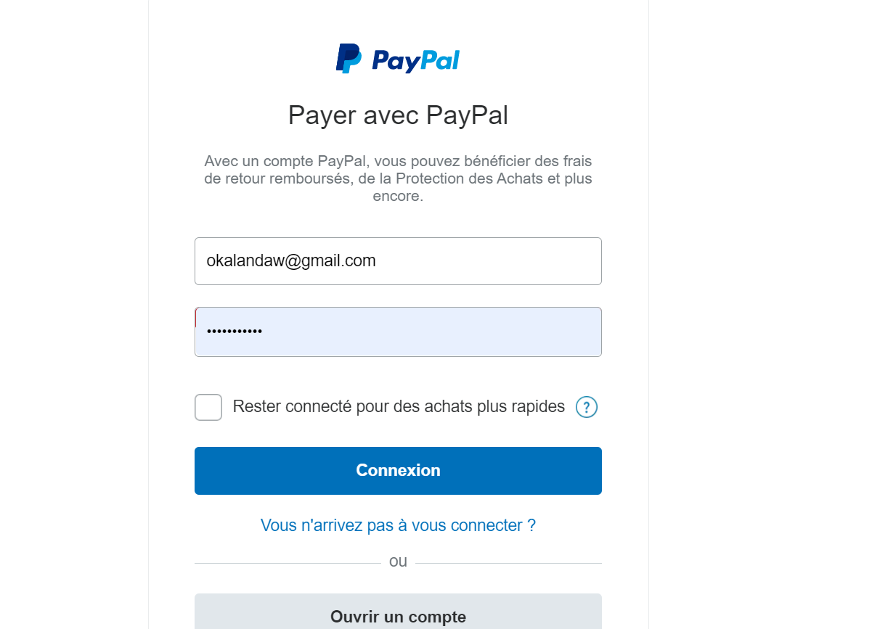

Figure 33:Interface de paiement de la demande d’acte

### Interfaces de l’administrateur

* Consulter la liste des citoyens inscrits : il pourra savoir l’ensemble des citoyens inscrits dans la plateforme. C’est lui qui est sensé activer un compte c’est-à-dire donner l’autorisation de se connecter ou désactiver dans le cas échéant .il a aussi la possibilité de supprimer un compte

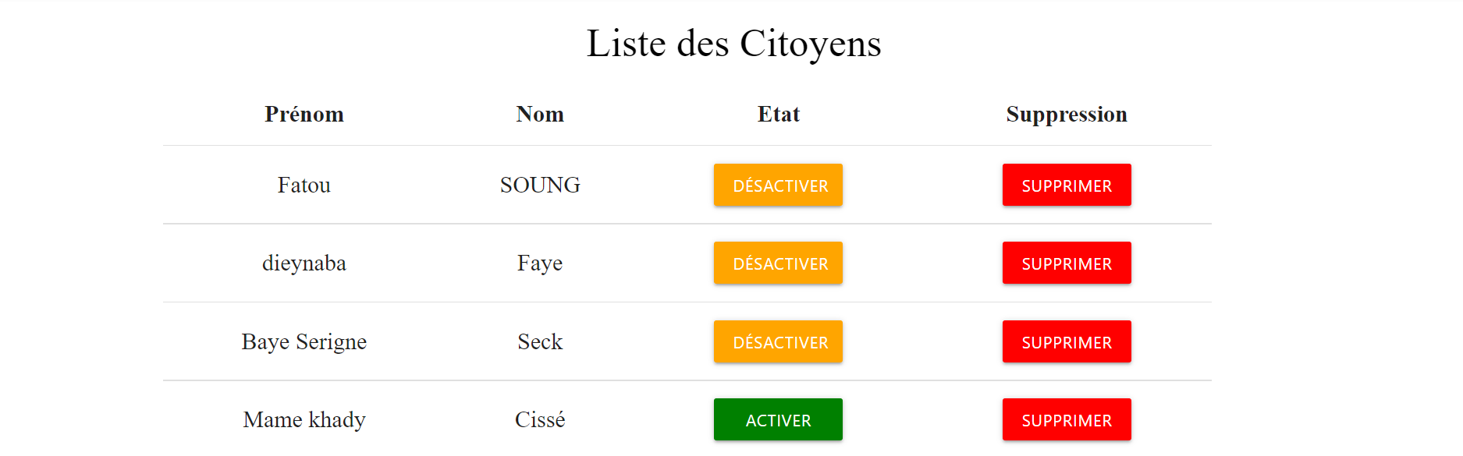

Figure 34:Interface de consultation des comptes des citoyen

* Consulter la liste des officiers inscrits : même principe que pour la consultation des citoyens

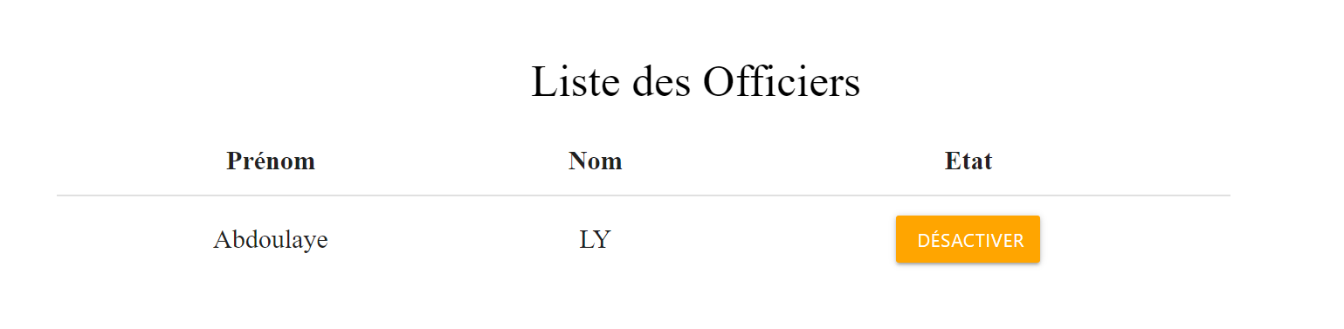

Figure 35:Interface de consultation des comptes officier

* Consulter la liste des agents inscrits : même principe que pour la consultation des citoyens.

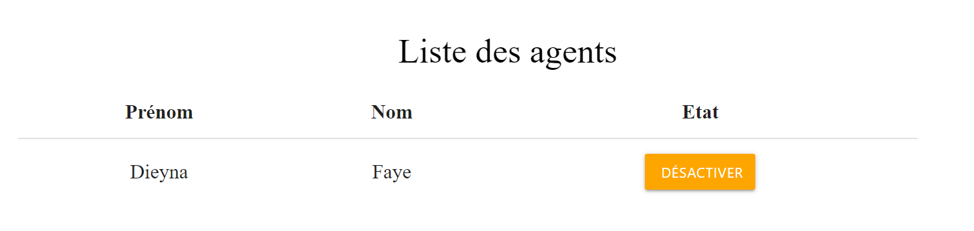

Figure 36:Interface de consultation des comptes agent

* Consulter la liste des livreurs inscrits : même principe que pour la consultation des citoyens

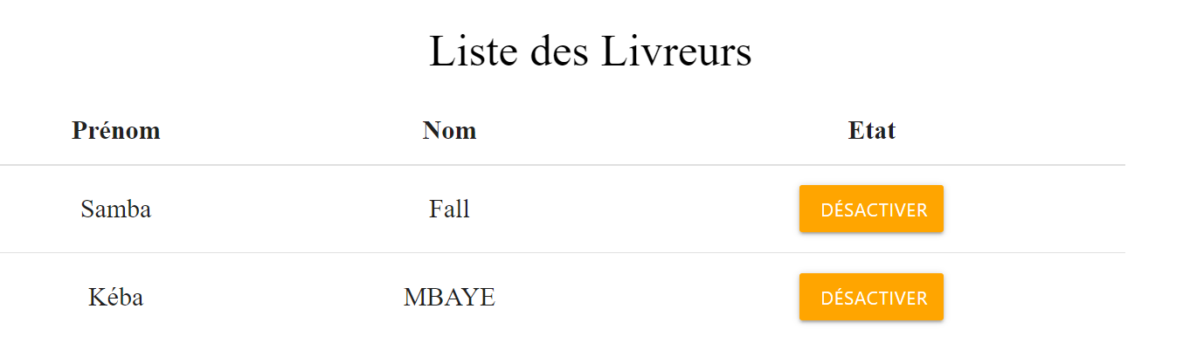

Figure 37:Interface de consultation des comptes livreur

### Interfaces livreur

# Conclusion et Perspectives

**Bibliographie-Webographie**  
 Ndiouma Bame : Cours de développement WEB, UCAD, 2021

Idrissa Sarr : Cours de modélisation avec UML, UCAD, 2020